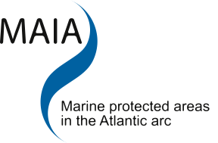

Cartographie des activités de pêche dans le cadre de la mise en place d’aires marines protégées

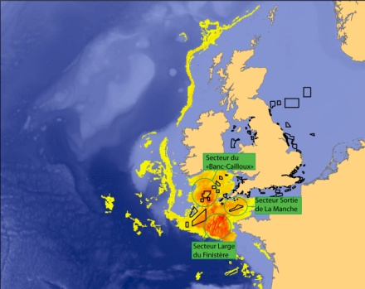  Paul QUERE | Septembre 2012
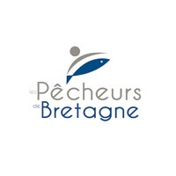
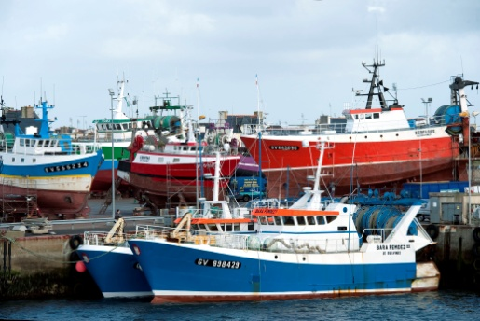
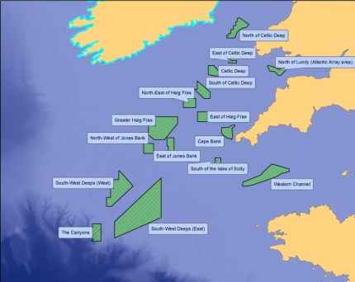
Field Study Report

Cartographie des activités de pêche dans le cadre de la mise en place d’aires marines protégées |  | Fishing activities cartography in the context of installation of marine protected areas

[Author] |  | Paul QUERE
[Contact] |  | Les pêcheurs de Bretagne  4 rue du comte bernadotte  56323 Lorient Cedex  op@pêcheursdebretagne.eu
[Published by] |  | Les pêcheurs de Bretagne

Work quotation: | Paul Quéré, Septembre 2012 Cartographie des activités de pêche dans le cadre de la mise en place d’aires marines protégées, les Pêcheurs de Bretagne – MAIA, Lorient, France.

This publication is supported by the European Union (ERDF European Regional Development Fund), within the Interreg IV B Atlantic Area Programme, under the Objective 2.2. “Sustainable management and protection of the resources of marine spaces”.
Its content is under the full responsibility of the author(s) and does not necessarily reflect the opinion of the European Union. Any reproduction of this publication done without author’s consent, either in full or in part, is unlawful.
The reproduction for a non commercial aim, particularly educative, is allowed without written authorization, only if sources are quoted. The reproduction, for a commercial aim, particularly for sale, is forbidden without preliminary written authorization of the author.
Remerciements

Je tiens en premier lieu à remercier chaleureusement Nolwenn Gace-Rimaud pour m’avoir fait confiance dans la réalisation des différents projets que j’ai eu l’occasion de traiter au cours de ces sept mois, pour tout le temps qu’elle aura su m’accorder et pour tous les conseils qu’elle a su me prodiguer et qui m’ont fait progresser à tous les niveaux.

Je remercie également tous les membres des Pêcheurs De Bretagne pour leur accueil, leur gentillesse et leur disponibilité.

Merci à Louis Mauchain du CRPMEM pour ses conseils avisés et son soutien sur la partie technique du projet.

Merci aussi aux membres de tous les Comités Départementaux pour leur gentillesse et leur rapidité à fournir de la donnée de qualité !

Contenu
1 Introduction 1
1.1 Présentation de la structure 1
1.2 La nécessité de l’adoption progressive des outils géoréférencés dans le domaine de la pêche 1
1.2.1 Présentation de l’activité de pêche 1
1.2.2 Un fort encadrement spatial de l’activité 2
1.2.3 Un besoin d’évaluation de projets de réglementations 4
1.3 Le projet : évaluation de l’activité de pêche dans les projets de MCZ 4
1.4 Partenaires impliqués dans le projet 7
2 Methodologie 7
2.1 Les données disponibles à l’OP Pêcheurs de Bretagne 7
2.1.1 Les données de vente 7
2.1.2 Les données Logbooks 8
2.1.3 Le VMS 9
2.1.4 La base « Grands-fonds » 9
2.1.5 Conclusion 10
2.2 La donnée récoltée 11
2.2.1 Présentation générale de la méthode employée pour la récolte de la donnée de fréquentation 11
2.2.2 L’enquête 12
2.2.3 La Saisie 12
2.2.4 Format et intégration à la base de données 13
2.3 Méthodes d’analyse 14
2.3.1 La fréquentation 14
2.3.2 Répartition des données de vente 17
3 Résultats issus de l’exploitation des données 19
3.1 Carte de fréquentation globale 19
3.2 Répartition en flottilles 21
3.2.1 Flottille 0 23
3.2.2 Flottille 1 23
3.2.3 Flottille 2 26
3.2.4 Flottille 3 26
3.2.5 Flottille 4 30
3.2.6 Flottille 5 30
3.3 Présentation générale des MCZ 34
3.4 Etude détaillée de la Flottille Sud-Irlande 38
3.4.1 Cartes thématiques de la flottille 1 : étude des ventes d’espèce 41
3.5 Etude détaillée du groupe de MCZ « Haig Fras » 47
4 Discussions/Evolutions 51
4.1 Une démarche évolutive 51
4.1.1 La définition de la méthodologie un point clé 51
4.1.2 Une coopération intéressante pour l’exploitation des données 52
4.1.3 Des traitements à finaliser 52
4.2 Les difficultés et les limites rencontrées 53
4.2.1 Au cours du processus d’enquête 53
4.2.2 Lors de la répartition des données de vente 53
4.3 Une réflexion sur l’utilisation d’autres données 54
4.3.1 L’apport potentiel des données VMS 54
4.3.2 Reflexions autour des apports potentiels de la donnée Logbook 54
5 Bibliographie 55
6 Glossaire/Sigles utilisés : 56
7 Annexes 57

Introduction

Les autorités anglaises ont pour projet de créer un réseau d’Aires Marines Protégées d’un nouveau type : les Marine Conservation Zone (MCZ). Certains des navires adhérents de «les Pêcheurs De Bretagne » fréquentant ces zones,l’objet de ce rapport est de fournir des éléments permettant de mieux appréhender les activités de pêche qui y sont pratiquées.

Présentation de la structure

Les Pêcheurs de Bretagne (PDB) est une association de d’organisations de producteurs, structure reconnue au niveau européen. Les missions d’une Organisations de Producteurs (OP) sont diverses : gestion des droits de pêche, conseil des adhérents en matière de règlementation européenne et nationale, organisation de la mise en marché de la production et promotion de la production des adhérents. Les dossiers ayant un lien avec les activités de pêche comme la mise en place d’AMP ou diverses autres problématiques environnementales sont également du ressort de l’OP PDB. L’association PDB compte à ce jour plus de 800 navires adhérents depuis St Brieuc jusqu’au Croisic avec des navires adhérents dans les quatre départements bretons et la Loire Atlantique. Chaque année, les 3000 marins de Pêcheurs de Bretagne débarquent 100 000 tonnes de poisson pour une valeur de 283 millions d’euros. L’association Les Pêcheurs De Bretagne représente 1/3 de la pêche fraîche française.

La nécessité de l’adoption progressive des outils géoréférencés dans le domaine de la pêche

Présentation de l’activité de pêche

La pêche est une activité à laquelle l’image de la Bretagne est fortement associée. Il se trouve que c’est une activité qui, si elle est pratiquée sur tous les littoraux de France, est particulièrement importante sur le littoral breton. Le littoral breton compte en effet 1348 navires de pêche sur les 4837 que compte la flotte française (soit environ 30 % des navires). La région compte environ 34% de la flotte française des navires de plus de 12 m (Leblond,2010). La production jointe des 4 départements bretons et de la Loire Atlantique représente la moitié de la prise de poisson pour la France et les deux tiers de la production de crustacés.

On a souvent tendance à considérer la pêche comme une seule activité alors qu’il s’agit plutôt d’un secteur d’activités. En effet, un nombre très important d’activités différentes en tout point sont pratiquées.

Un fort encadrement spatial de l’activité

Les activités de pêche font l’objet d’un encadrement strict. Une composante est primordiale dans les différents règlements encadrant la pratique de la pêche professionnelle : la spatialisation des règles. En effet, la plupart des règles qui régissent ce milieu présente des bornes géographiques qu’ils s’agissent de quotas, de zones interdites à la pêche, d’Aires Marines Protégées, de mesures techniques (maillage, engin…)
Ces règles quelle qu’elles soient, connaissent en plus des évolutions (création de nouvelles zones réglementées, extension de zones existantes).

Il est à noter que les réglementations liés aux activités de pêche ne reposent pas sur un unique référentiel géographique mais sur plusieurs référentiels d’échelles différentes qui aboutissent à une sorte « d’empilement de référentiels » (référentiels povant ou non être imbriqués les uns dans les autres). Les mise en place de MCZ ne suivent aucun des référentiels usuels du monde de la pêche (de par leurs tailles qui peut être très réduite quand ces référentiels sont de grande taille et leurs formes irrégulières)
Le monde est ainsi divisé en Zones FAO qui correspondent à des entités très vastes (la zone dont la France fait partie va de Gibraltar au Sud-Ouest jusqu’à la mer de Barents au Nord Est). Elles-mêmes sont divisées en zone CIEM qui sont des zones de taille variables qui servent à la gestion des quotas de pêche. Ces zones sont subdivisées en rectangles statistiques de 39*30 milles marins.
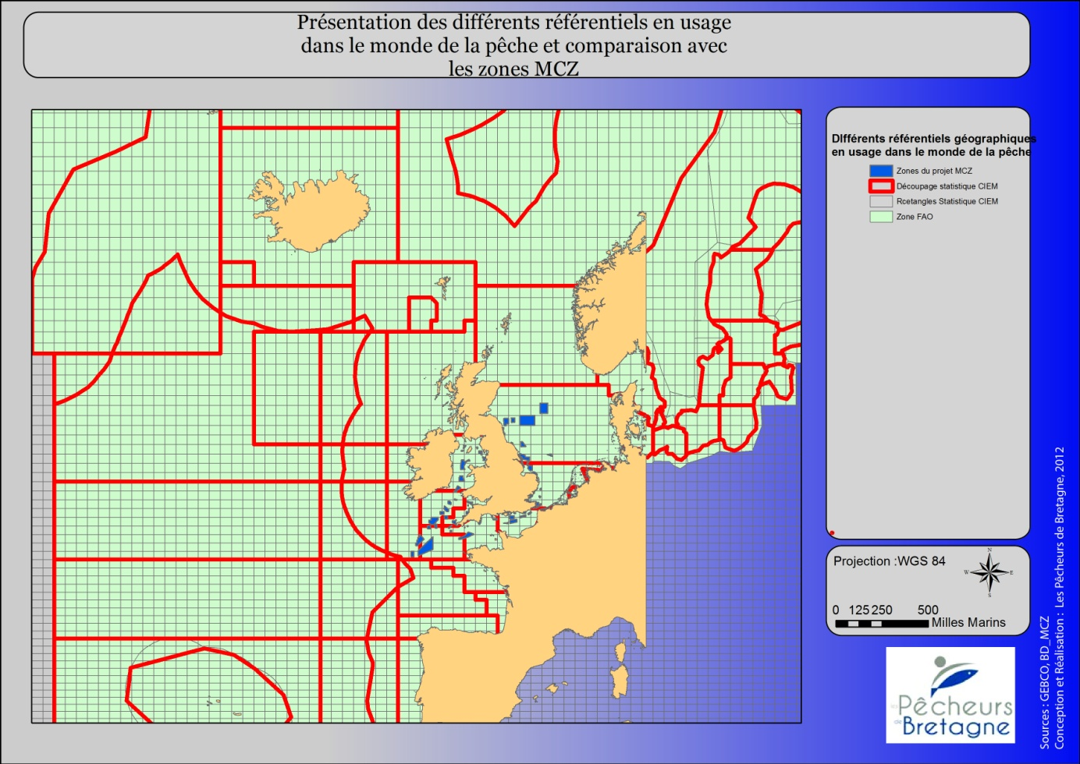
Carte 1 : Carte présentant le différents référentiels utilisés dans le monde de la pêche professionnelle

Les réglementations dont il est question peuvent prendre des formes diverses. Par exemple, la « French line » est une ligne tracé au large du nord des côtes irlandaises et écossaises et qui interdit la pêche entre elle et la côte. Plus classiquement, on est confronté à des zones de types polygone (MCZ au Royaume-Uni, AMP en France…). La deuxième dimension à prendre en compte lorsqu’on parle de mesure de gestion des activités de pêche est la dimension temporelle. En effet, certaines réglementations ne sont en vigueur qu’une partie de l’année ou suite a des événements particuliers. Ainsi, l’Ecosse a mis en place une mesure appelée RTC (Real Time Closure), qui consiste en une fermeture d’un secteur de 15*15 milles marins dès lors qu’un certain nombre de juvéniles d’une espèce (dans ce cas précis le cabillaud) est atteint au cours d’un trait. Cette fermeture est effective pendant 21 jours et peut être simultanée sur plusieurs zones avec toutefois un nombre maximum de 6 zones fermée simultanément sur la zone. Les mesures d’encadrement des activités de pêche sont spatailisées à des niveaux différents sur des zones plus ou moins fines.

Un besoin d’évaluation de projets de réglementations

Les besoins de l’OP Pêcheurs De Bretagne dans le cadre de la mise en place de mesures de gestion sont multiples. En premier lieu, il s’agit de déterminer quels navires pourrait être touchés par la mise en place d’une reglementation, quels seraient les métiers touchés et dans quelles proportions, estimer l’impact économique sur les navires touchés et éventuellement être en mesure de formuler des propositions. Cette estimation de l’impact d’une mesure de gestion peut se faire de plusieurs manières. Cette année, plusieurs dossiers soulèvent cette problématique. Premièrement, les questionnements dans le cadre du plan cabillaud, qui vise à protéger cette ressource. Les PDB réfléchissent aux mesures les plus pertinentes à mettre en place : fermeture d’une zone fixe ou fermeture en temps réel. Des simulations ont été réalisés mais ne figurent pas dans ce rapport. Le second projet touche à la mise en place de zones de petites railles dans les eaux anglaises qui feraient l’objet de gestion spécifique. Ce sont les MCZ qui font l’objet de ce rapport

Le projet : évaluation de l’activité de pêche dans les projets de MCZ

Le projet de mise en place des MCZ dans les eaux britanniques est issu d’un long processus de réflexion de « Natural England »et du JNCC, une autorité administrative indépendante britannique.Les MCZ sont des zones de protection de l’habitat et d’espèces importantes. Ces zones sont complémentaires des zones Natura 2000 déjà mises en place. Le processus de désignation des futures MCZ s’est mis en place au sein de 4 groupes régionaux ; celui qui nous intéresse paticulièrement est celui qui est traité par le groupe « Finding Sanctuary » et couvre tout le Sud-Est de la ZEE britannique depuis le canal de Bristol jusqu'à Bournemouth.
Le programme Finding Sanctuary couvre une zone de 93000 Km² et 51 MCZ ont été proposées pour ce programme pour une surface cumulée d’environ 17000 Km² soit environ 18% de la surface totale.

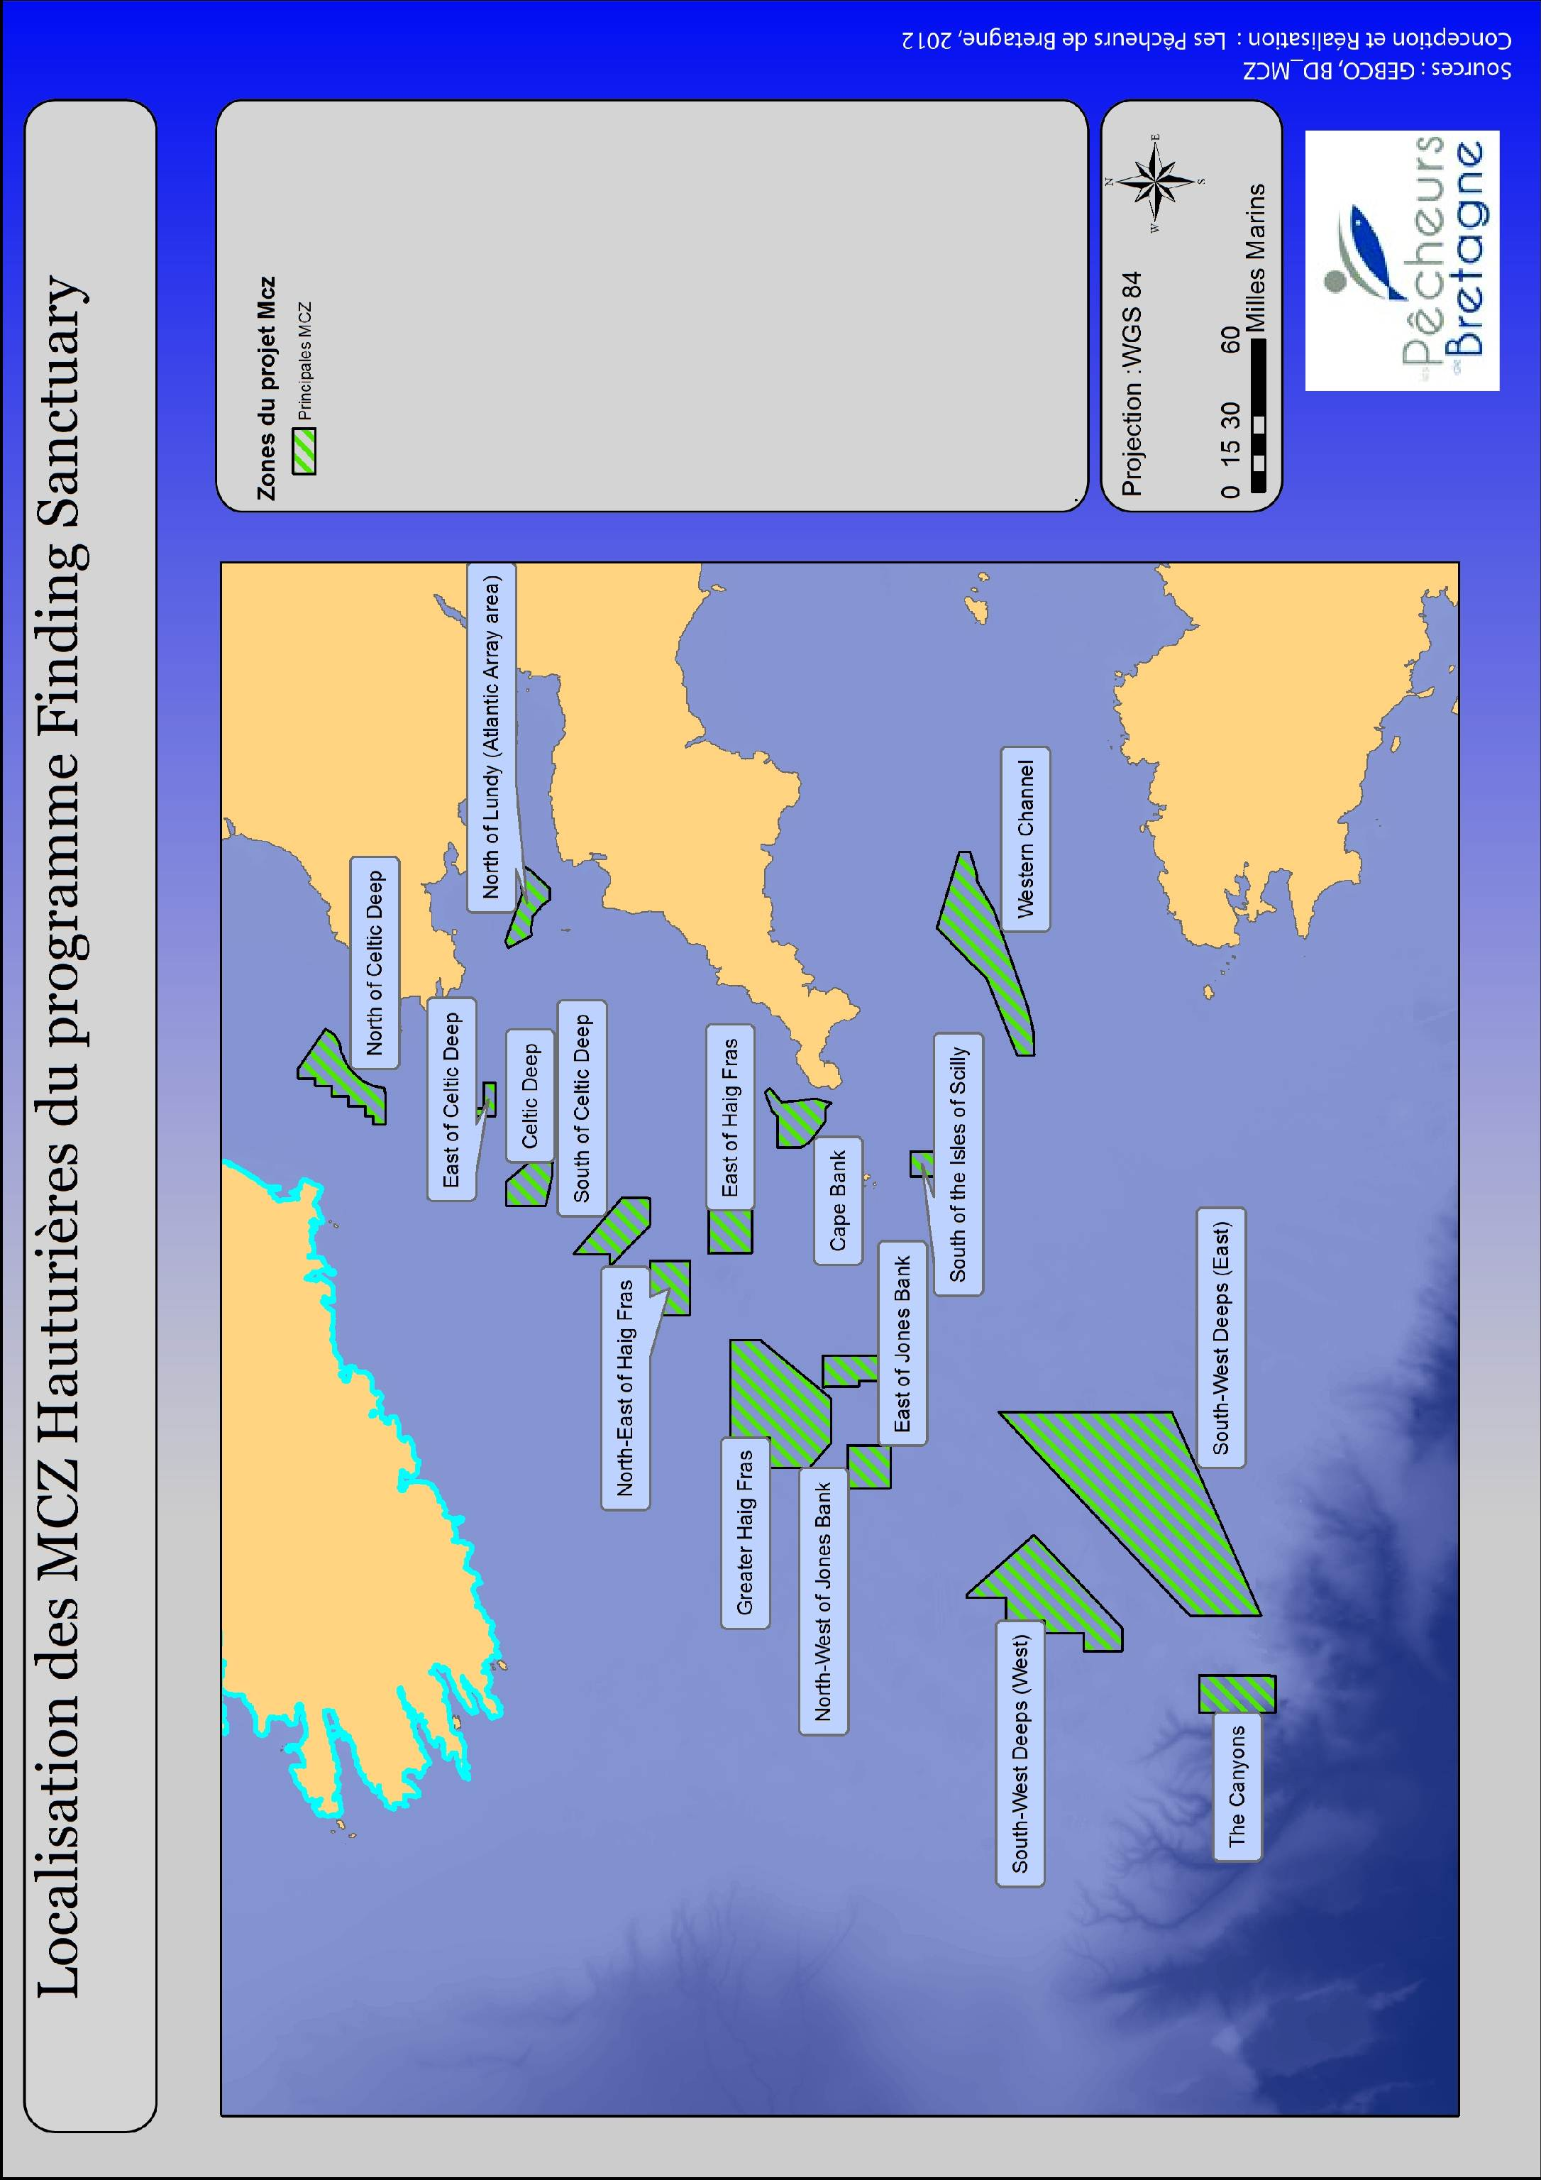Carte 2: Localisation des Principales MCZ hauturières du projet MCZ
Les parties prenantes britanniques ont été consultées/avisées des avancées du processus MCZ. Les « usagers » internationaux (pêcheurs de l’UE notamment) n’ont été inclus que tardivement dans les groupes de travail. Or, il se trouve que les principales partie prenantes de la pêche dans le Sud-Ouest de l’Angleterre, en terme de production, de chiffre d’affaire et de fréquentation, sont françaises et espagnoles. La flottille britannique qui opère dans le secteur est en effet très largement constitués de bateaux de moins de 10 m qui pratiquent une pêche côtière (à moins de 12 Milles marins des côtes). Les MCZ situées à l’extérieur de cette ligne des 12 mn vont donc principalement concerner des navires de pêche de l’UE.
Le travail réalisé permettra d’apporter des éléments à l’OP mais aussi aux autorités françaises pour pouvoir participer à la consultation et aux discussions avec l’état britannique.

Le programme MCZ repose, dans sa partie « études des utilisations de la zone par les parties prenantes », sur la constitution de deux SIG distinct. Ces deux SIG concernent les pratiques existantes sur tout le Sud Ouest de l’Angleterre à leurs périodes de constitution. Le premier concerne tous les pêcheurs britanniques qui sont basés dans les ports du Dorset et du Devon (Les deux comtés qui abritent la grande majorité des pêcheurs anglais qui fréquentent la zone supervisée par Finding Sanctuary) : « Fishermap ».Le second SIG regroupe toutes les données spatialisées fournies par les parties prenantes de la zone qui sont extérieures au monde de la pêche et se nomme « StakMap ».
Le processus de constitution de FisherMap est basé sur un protocole de récolte de la donnée auprès des professionnels sur la base du volontariat. Il s’agit en effet de questionner les pêcheurs sur les zones de pêche qu’ils fréquentent, le ou les mois où ils fréquentent ces zones, les engins de pêche déployés et les espèces visées. Ces données sont ensuite centralisées par la cellule SIG de Finding Sanctuary où elles sont aggregés pour permettre la constitution de cartographies thématiques de la zone. Des cartes de fréquentation en bateaux-mois ont été produites, ainsi que des cartes illustrant la répartition spatiale de la pêche de certaines espèces emblématiques ou encore des cartes basées sur des données récoltées spécifiquement (lieu de frai des homards par exemple).

Partenaires impliqués dans le projet

Afin de mettre en place ce projet, un partenariat à été mis en place entre l’Organisation de Producteurs COBRENORD, Les Pêcheurs De Bretagne, le CRPMEM, le CDPMEM22, le CDPMEM29, le CDPMEM35, le CDPMEM56 et le COREPEM.
Ce partenariat vise à disposer de données fines et actualisées sur les pratiques de pêche des flottilles concernée par ces projets MCZ et mettre en commun les moyens et les données dont disposent chaque structure. Les OP ( Cobrenord et les Pêcheurs De Bretagne) disposent des données de ventes de leurs navires jour par jour. Le CRPMEM avec les CDPMEM sont en train de mettre en place un projet de spatialisation des activités de pêche selon la méthode VALPENA. L’objet de ce projet est de mieux connaitre l’activité des flottilles fréquentant les zones de Finding Sanctuary et d’identifier les enjeux que représentent ce projet.

Methodologie

Les données disponibles à l’OP Pêcheurs de Bretagne

Les données déjà disponibles à l’OP Pêcheurs de Bretagne avant la mise en place du programme d’étude d’impact des MCZ sont diverses. Ainsi, nous avons à notre disposition quatre grands type de données : Les données de vente, les données Logbooks, les données Vessel Monitoring System (VMS) et la base dite « Grands-fonds ».

Les données de vente

La donnée de vente provient d’un flux entrant d’informations de vente provenant des criées. Les informations émises par les criées le sont sous forme de « lot », qui est l’unité de vente employée dans ces mêmes criées. Un lot est un ensemble homogène de poissons que ce soit au niveau de l’espèce, de la taille, de la qualité et de la présentation des individus. Chaque lot est défini par un ensemble de champs : le numéro-identifiant, l’espèce, le code espèce, la qualité, la présentation, la taille, le tonnage (poids) du lot, le type de lot, la date de vente, le nom de la criée, une éventuelle valorisation quantitative/géographique, le prix de vente, le nom/immatriculation du bateau vendeur…
Pour une utilisation ultérieure de ces données, l’unité « lot » est abandonnée au profit d’une unité dite « Vente » (basée sur les champs Criée, Espèce, Taille, Présentation, Qualité, valorisation qualitative et géographique). C'est-à-dire qu’on regroupe pour chaque bateau, les lots qui partagent les mêmes valeurs sur une journée dans ces champs. Cette donnée Vente se présente donc sous la forme de ligne contenant ces champs avec le tonnage et la valeur de l’ensemble. Le lot étant une unité de commercialisation, ceux-ci sont agregés en données « Vente » pour la gestion.
Les données lots sont réceptionnées au sein du Système d’Information des Organisations de Producteurs (SIOP). L’emploi d’un tel outil dans le cadre du projet qui nous intéresse, passe par l’extraction de données de production/vente regroupées par espèce sur une période de temps et ce pour chaque bateau potentiellement touché par la mise en place de MCZ.

Les données Logbooks

Les données Logbooks sont des données déclaratives fournies par chaque navire de pêche à des fins de contrôle et de déclaration des activités qui sont accessibles aux OP sous la forme d’un flux comparable à celui des données de vente, puisque l’accès à ces données se fait également via le SIOP. Ces données retranscrivent de façon journalière les tonnages de chaque espèce pêchée par un navire dans un rectangle statistique CIEM. Ces rectangles, qui sont l’unité géographique de la donnée Logbook, ont une dimension de 40*30 milles nautiques. Les principaux champs de la donnée Logbook sont : la date de l’enregistrement, le nom/immatriculation du bateau, le code du rectangle statistique, le nom de l’espèce pêchée et son tonnage. La mise à disposition de cette donnée aux OP est récente puisque les premières données Logbook accessibles datent de mars 2012. Ce flux de données étant encore en rodage, tous les navires ne sont pas encore présents et pour ceux qui y sont, les données présentes peuvent être incomplètes. La donnée Logbook est donc pour l’instant largement lacunaire.

Le VMS

Le Vessel Monitoring System (VMS) est un système de géolocalistion des navires. L’équipement des navires est également une obligation communautaire à des fins de contrôle. Une balise fixée sur les navires de pêche envoie toutes les heures aux Centres Régionaux Opérationnels de Surveillance et de Sauvetage (CROSS) un message comprenant : la date, l’heure, la latitude/longitude du bateau et sa vitesse instantanée. Ces données sont la propriété des armements des navires et de l’état, et il n’existe à l’heure actuelle pas de flux VMS dans les OP comme c’est le cas avec les Logbooks et les données de ventes. Certaines de ces données étant fournies par les armements, nous permettant ainsi de pouvoir appréhender l’utilisation d’une telle donnée dans le cadre de l’estimation des impacts de la mise en place des MCZ.

La base « Grands-fonds »

Un autre type de données disponible à l’OP Pêcheurs de Bretagne est la base de données dite « grands-fonds ». Cette base de données est conçue spécifiquement pour étudier la pêche des espèces de grands-fonds (pêche réalisée à plus 400m de profondeur). Cette base est extrêmement précise et comprend un historique important puisqu’elle regroupe sur près de 20 ans des données basées sur chaque trait réalisé par les navires. On retrouve ainsi pour chaque trait (le trait représente le moment où le bateau est en pêche, c'est-à-dire de la mise en œuvre de l’engin de pêche jusqu’à son relèvement) effectué par ces navires : les dates de début/fin de marée, la localisation en latitude/longitude de la position de filage(mise en œuvre de l’engin de pêche)et de virage(relèvement de l’engin de pêche), la date de début/fin de marée, l’engin employé, l’espèce visée, la profondeur minimum/maximum de pêche au cours du trait, la vitesse moyenne du bateau au cours du trait, la durée du trait, la force du vent, l’état de la mer , la nature des fonds, le tonnage total du trait, le tonnage par espèce (pour plus de 100 espèces)… Cette base de données est donc particulièrement riche en ce qui concerne le nombre de champs et la précision de ceux-ci. Le but premier de cette base étant l’étude de la pêche de grands fonds, l’échantillon qui la compose est constitué uniquement de bateau pratiquant cette activité et non de l’ensemble de la flottille PDB.

Conclusion

En conclusion, on dispose de données variées qui ne sont pas basées sur un référentiel commun (temporel ou spatial). Les données Vente constituent ainsi un outil de suivi de la production/vente exhaustif et quantitatif pour l’ensemble de la flotte mais ne sont pas spatialisées.
Les données Logbooks nous fournissent une spatialisation au rectangle statistique de la production pour chaque espèce et chaque jour. Toutefois, l’échelle du rectangle statistique comparée à celle des MCZ n’est pas la plus adaptée puisque ces MCZ sont souvent plus petites. Dès lors, le raisonnement en terme de fréquentation/de production dans la zone qui est recherché semble difficile. De plus, comme nous l’avons vu, la mise en place récente de ce flux qui ne nous fournis pour l’instant des données que sur 5 mois, et les nombreuses lacunes observées dans les enregistrements reçus à ce jour suggère plutôt une utilisation future de ces données.
Les données VMS, quant à elles fournissent une géolocalisation très précise du bateau et ce, heure par heure. Il est de plus possible d’estimer à quels moments les navires sont en action de pêche et à quels moments ils ne le sont pas. Cette estimation est basée sur la vitesse moyenne du bateau. On calcule celle-ci en utilisant la distance entre deux points VMS (qui sont séparés d’une heure. On fait l’hypothèse que lorsque celle-ci est située entre 2 et 4,5 nœuds, le bateau est train de pêcher. Ces données n’étant pas transmises par flux, contrairement aux données de vente et aux données Logbooks, elles ne sont pas accessibles pour tous les navires en temps réels.
Enfin, la base de données « grands fonds » nous fournit quant à elle une donnée d’une très grande précision, autant du point de vue de la localisation que de la production. Toutefois, l’échantillon qui compose la base de données (deux navires)et le fait que cet échantillon spécifique travaille principalement dans des zones très éloignées des zones concernées par l’instauration des MCZ ( les bateaux de « grands-fonds » travaillent au large des Hébrides et des Orcades et les MCZ qui nous intéressent se situe en mer Celtique/mer d’Irlande) ne permettent pas de l’utiliser dans le cadre de notre problématique.
En conclusion, aucune des données disponibles à l’OP PDB ne permet de traiter seule la problématique de la fréquentation et de la production dans les MCZ. La donnée de vente étant disponible à l’OP Pêcheurs de Bretagne, l’objectif va donc être de construire une donnée spatialisée des navires, adaptée à l’échelle de la problématique, avec laquelle on va essayer de spatialiser la donnée de vente.
Afin de traiter de manière cohérente cette question, il a été mis en place un partenariat avec le CRPMEM Bretagne qui est en train de mettre en place un programme de récolte de données de fréquentation.

La donnée récoltée

Présentation générale de la méthode employée pour la récolte de la donnée de fréquentation

La donnée de fréquentation est récoltée selon la méthodologie Valpena. Cette méthodologie développée conjointement par le laboratoire Géolittomer de l’Université de Nantes et par le COmité Régional des Pêches et Elevages Marins (COREPEM) des Pays de la Loire et en place dans cette même région depuis 2009. Cette méthodologie est basée sur des enquêtes réalisées auprès des professionnels en leur demandant de localiser pour chaque mois leur activité de pêche sur un maillage de 3*3 milles nautiques développé pour l’occasion.
Cette méthodologie est divisée sur trois étapes bien distinctes : l’enquête en elle-même, la saisie des données et leur inclusion /traitement dans la base de données.
La donnée Valpena ainsi récoltée est d’un format très précis et basé sur des référentiels très précis. Pour chaque enregistrement de la table « enquête » les données récoltées comprennent ainsi l’identifiant unique (6 chiffres), l’immatriculation du navire (6 chiffres uniques pour chaque navire), le mois concerné, l’engin employé, l’espèce visée, l’identifiant de la maille Valpena (de type 00A0A0), la cause du non travail mensuel si le cas se présente et des commentaires éventuels. Chaque ligne étant unique et ne pouvant contenir qu’un seul engin employé/espèce visée, si un navire fréquente une même maille au cours d’un mois en y visant plusieurs espèces et/ou en y employant plusieurs engins, plusieurs lignes seront crées pour une même maille.

L’enquête

Les navires enquêtés qui fréquentent les zones MCZ sont des navires hauturiers qui travaillent sur le logiciel MaxSEA® où ils enregistrent les traits qu’ils réalisent (soit la route réalisée par le bateau pendant qu’il pêche). Ce logiciel de géolocalisation produit des fichiers appelés « calques » qui contiennent des données de types points, polylignes ou polygones. Les données produites par ce logiciel sont géolocalisées en latitude/longitude (WGS 84). Les calques produits par ce logiciel sont sous le format .ptf qui est un format propriétaire de la société MaxSEA International. Il a été décidé de baser le travail des enquêteurs sur ce logiciel. Avant le début du processus d’enquêtes, il a été fourni à chaque enquêteur un calque MaxSEA du maillage Valpena. Si le professionnel dispose de données MaxSEA organisée selon le mois l’engin et l’espèce, il les confie directement à l’enquêteur. Dans le cas contraire, les enquêteurs superposent les calques du pêcheur avec le calque MaxSEA du maillage Valpena pour noter pour chaque mois les mailles travaillées. La discussion avec le pêcheur permettant de compléter l’engin déployé et l’espèce visée par zone. Les données récoltées par les enquêteurs concernent uniquement l’année 2011.

La Saisie

La phase de saisie intervient après ou pendant le questionnaire selon les modalités de l’échange avec le professionnel. Lors de la saisie, l’enquêteur crée pour chaque mois un calque par engin employé et espèces visées. Avant de remplir chaque calque ainsi crée, il affiche en fond le calque correspondant au maillage Valpena. L’enquêteur va ensuite crée des points dans chaque maille où le professionnel déclare avoir utilisé la combinaison engin/espèce visée du calque correspondant. Chaque calque ainsi crée est nommé selon un formatage très précis : Immatriculation du bateau_Mois_Engin employé-Code espèce visée 1_Code espèce visée 2_..._Code espèce visée n.
Ce formatage est extrêmement important et il faut absolument qu’il soit respecté puisque c’est grâce au nom du fichier que les informations de chaque calque seront implémentées dans la base. La première étape vers l’implémentation des fichiers dans la base consiste à convertir chaque calque du format MaxSEA « .ptf » vers le format « .shp ». Pour cela, le seul logiciel existant est le logiciel GPSUtility qui permet de convertir des groupes de calques en fichiers de formes et ce en conservant leurs noms. Ces fichiers sont ensuite passés à travers un programme développé par le CRPMEM. Chacun d’entre eux fait l’objet d’une jointure spatiale avec le maillage Valpena et chaque maille contenant un point est extraite, puis pour chaque maille sont ajoutées les champs Immatriculation, Mois, Engin employé et Espèce visée. Ces champs sont complétés via la « lecture » du nom du fichier, le nom du fichier sert à remplir chaque champ et le signe « - » permet de crée un nouvel enregistrement pour chaque espèce visée rencontrée. Chaque fichier de formes ainsi crée est ensuite débarrassé de sa géométrie et seul la table attributaire est conservée sous la forme d’une feuille de calcul (au format « .csv »)
Dans le cadre du partenariat avec le CRPMEM Bretagne, c’est sous cette forme que les données sont fournies à l’OP

Format et intégration à la base de données

La base de données à concevoir pour recueillir les données d’enquêtes doit donc répondre à un cahier des charges assez précis. Tout d’abord, l’emploi de nombreux codes dans les feuilles de calcul qui résultent des enquêtes (Immatriculation, code engin et code espèces visées) et la volonté d’utiliser les données de vente issues du SIOP pour mesurer l’impact de la mise en place des MCZ, nous oblige à construire une base de données relationnelle. Le fait de débarrasser les fichiers saisis après enquête de leur géométrie entraîne aussi plusieurs conséquences qui sont à prendre en compte. La transmission des fichiers entre les partenaires est grandement facilitée (le poids des fichiers transmis devenant très réduit), leur stockage qui aurait pu se révéler problématique de par leur poids est lui aussi grandement facilité. Cette élimination permet aussi un stockage dans des bases de données ne supportant pas la gestion d’objets spatialisés (le logiciel Access par exemple ne gère pas ce paramètre). L’ajout de la géométrie pourrait se faire via une jointure de champ à champ entre le fichier à traiter et le maillage Valpena (sur le champ comprenant le code de la maille). Cependant, vu l’ampleur des données à traiter, de telles manipulations à chaque extraction de la base représenteraient des manipulations incessantes et particulièrement laborieuses. On choisira donc une solution intermédiaire qui consistera à utiliser un Système de Gestion de Bases de Données (SGBD) qui gère la géométrie ; en y intégrant le maillage Valpena brut avec sa géométrie, on procédera à une jointure directement lors de la saisie de la requête dans la base pour obtenir directement des fichiers de formes exploitables.
Une limitation particulièrement importante est le nombre de lignes maximum pour chaque table qu’est capable de supporter le SGBD. Le nombre d’enregistrements dans la table enquête pourrait en effet atteindre plusieurs millions et pouvoir stocker la totalité de ces enregistrements dans une seule et unique base représente un confort de travail important mais également un atout très important dans un programme inter-structures où échanger des données est primordial. Le choix d’une solution peu onéreuse étant aussi une obligation, le choix du SGBD PostgreSQL et de sa cartouche spatiale PostGIS s’est donc naturellement imposé. En plus de répondre à toutes les contraintes imposées par le cahier des charges, cette solution est également très liée au SIG gratuit QGIS et permet donc un travail plus aisé.

Méthodes d’analyse

La fréquentation

La cartographie des zones fréquentées par les bateaux ne nécessite aucun croisement avec d’autres données et constitue le premier objectif de la méthodologie Valpena.
Ce type de cartographie peut être traité en cherchant à déterminer le nombre de bateaux qui ont fréquentés une zone en particulier. La donnée Valpena étant mensuelle, celle-ci nous permet de quantifier la fréquentation de chaque maille en nombre de mois*bateau. Cette méthode de quantification de la fréquentation de la maille introduit donc l’unité du mois*bateau qui sera très utilisée dans ce rapport sous le terme « fréquentation ».
Pour la construction de chaque cartographie de type fréquentation, on utilise une requête SQL (Annexe 2) de type imbriqué. Etant donné que l’on peut avoir plusieurs enregistrements pour une maille, un mois et un bateau, la construction de la requête sous cette forme imbriquée créee une table temporaire qui ne comporte pas de champ espèce visée et engin employé empêchant la redondance des enregistrements temporaires ainsi crées. A partir de cette table temporaire et de la commande « COUNT » on construit une table définitive où la colonne « compte » correspond au nombre d’immatriculations différentes qui ont fréquentés la maille au cours d’un mois. Le fichier de forme en sortie étant basé sur cette table temporaire, on est limité, pour chaque navire, à un enregistrement par maille fréquentée pour un mois.

Les cartes globales de fréquentation

Un type de cartographie réalisable à partir des données enquêtes récoltés est une cartographie générale des zones fréquentées par l’ensemble des navires sur toute l’année en mois*bateau pour chaque maille. Pour réaliser cette cartographie on exécute la requête SQL tel qu’elle est rédigée de base. On obtient donc une couche où chaque maille Valpena s’est vu assigner un nombre de mois*bateau. On peut ensuite faire le choix de créer des classes pour faciliter la lecture de la carte produite ou se contenter d’une « rampe ». La carte ainsi construite nous permet d’estimer la part de la flottille fréquentant chaque zone. Une carte annuelle ne nous renseigne toutefois pas sur les conditions de fréquentation d’une zone et sur les saisonnalités : Est-ce une zone fréquentée par certains navires toute l’année ou une zone ou une grande partie des navires pêchent durant une saison ?
Les cartes mensuelles de fréquentation de la flotte nous permettent d’appréhender cette problématique. Le suivi des mouvements de la flottille mois par mois met en évidence la saisonnalité de l’activité. Cette carte est réalisée comme la première via une requête très proche de la requête générale puisqu’elle ne diffère que par la limitation à un mois dans la clause WHERE.
Que la carte soit annuelle ou mensuelle, elle nous fournira de précieuses indications sur les zones très fréquentées par les bateaux adhérents de PDB. Dès lors une superposition des couches de fréquentation avec la couche des projets de MCZ nous apporte Les premiers éléments quant à l’activité présente dans les zones MCZ.

Cartes Thématiques

A ces cartes de fréquentations générales vient s’ajouter la possibilité de produire des cartes thématiques en fonction des informations présentes dans la BDD. Ces cartes thématiques peuvent être de 2 types : cartes d’engins et cartes d’espèces visées.
L’engin utilisé est une information intéressante pour l’étude d’impacts de la mise en place des MCZ. Connaître les zones où les engins sont employés nous permet de déterminer quels sont les engins présents dans les projets de zone MCZ et dans quelles proportions ils sont répartis. L’étude de l’emploi des engins par mois nous permettra aussi de tenter de dégager des saisonnalité d’emploi d’engins. Pour réaliser ce type de cartographie thématique, on utilise à nouveau la requête générale en la restreignent à l’engin et au mois (dans le cas d’une étude de la saisonnalité d’emploi de l’engin) que l’on veut étudier.

L’espèce visée par le bateau lorsqu’il travaille dans une maille est également une information intéressante recueillie par les enquêteurs. En effet, la carte de répartition des mailles où est visée une espèce, telle que la langoustine ou la baudroie, permet par exemple de déterminer la zone de pêche à laquelle elle est associée et son étendue. Encore une fois, produire une carte par mois pour étudier chaque espèce permet de déterminer si l’activité de pêche de cette espèce suit une saisonnalité (ce qui est souvent le cas) pour pouvoir proposer un « aménagement » des mesures de restriction. La méthode utilisée pour produire ce type de carte est là encore la même que celle utilisée pour l’engin, à savoir une utilisation de la requête générale couplée à une restriction (cette fois-ci à l’espèce visée étudiée uniquement)

Les cartes de thématiques permettent donc de qualifier l’activité des navires dans chaque zone

Carte de saisonnalité
Le dernier type de carte de fréquentation qu’on peut produire à partir des données de la base de données constituée est la carte dite de « saisonnalité ». Ce type de carte est à rapprocher des cartes de fréquentation mensuelle des zones décrites dans le premier paragraphe. En étudiant toutes les cartes précédemment décrites, il est possible de mettre à jour des périodes cohérentes de pêches. Il est ainsi possible de procéder à un regroupement sur un seul critère (un groupe de mois qui ont une répartition de la fréquentation proche) ou basé sur plusieurs critères (des mois qui ont répartition de l’emploi d’un engin pour viser une espèce proche). Ce type de cartographie permet de mieux schématiser le fonctionnement des navires enquêtés en analysant de façon groupée des données qui sont difficilement analysable autrement.. Procéder à de tels regroupements requiert une bonne connaissance du monde de la pêche et semble difficilement automatisable. La première étape est en effet de chercher à procéder à des « regroupements » visant une activité particulière. Chacune de ces activités ayant des caractéristiques différentes (zone plus ou moins étendue, durée plus ou moins longue, engins plus ou moins exclusif à la pêche d’une espèce…), il n’existe aucune requête type et seul une analyse empirique des données peut permettre la construction de telles cartographies.

Classement par flottille

La cartographie de la fréquentation de la totalité des bateaux de la base permet de visualiser les zones les plus fréquentées, compter le nombre de navires fréquentant chaque zone. Le terme pêche regroupe en fait une multitude d’activités qui ont en fait chacune des caractéristiques précises. Séparer la flotte totale en flottilles plus réduites qui représentent des groupes de navires homogènes en termes d’activités, nous permettra d’étudier plus précisément les caractéristiques de chacune de ces activités. Cette appréhension fine de chaque groupe permet de mieux estimer l’activité de chaque flottille dans les MCZ et d’extrapoler les résultats pour l’ensemble des navires. Cette répartition en flottille passe par une méthode empirique basée sur la connaissance fine de l’activité des navires sur plusieurs années permettant ainsi d’assigner des navires non encore enquêtés à des flottilles. L’échantillon présent dans la base de données n’étant pas encore exhaustif, la répartition par flottille permet également de vérifier la représentativité de l’échantillon.

Répartition des données de vente

Les données de vente disponibles à l’OP sont des données exhaustives pour les tous les adhérents mais ne sont pas géolocalisées. Une utilisation de ces données de vente en lien avec les données récoltées par le biais de la méthodologie Valpena permettra à la fois de « localiser » les données de vente et d’assigner des chiffres de tonnage et de valeur aux zones fréquentées par les navires. Le premier point important de cette intégration des données est le passage à un seul référentiel pour les deux données. Sur le plan de la temporalisation, les données Valpena sont basées sur un pas d’un mois alors que les données de vente sont le plus souvent traitées par jour. On va donc commencer par agréger la donnée de vente par mois et non par jour de vente. Seuls certains champs des données de vente présentent pour nous un intérêt et seront utilisés : l’immatriculation du navire, le mois, le tonnage de chaque espèce, la valeur de la vente de chaque espèce et éventuellement le nom du navire. Cette donnée de vente porte sur la totalité des espèces déclarées pêchées par les navires pour la période couverte par l’enquête (2011).

La jointure doit être faite avec la table regroupant toutes les données d’enquêtes Valpena. Pour un bateau, une maille et un mois donné, cette table contient une ligne par couple engin/espèce visée. Ainsi si un engin a été déclaré employé en juillet par un navire dans la maille « 30G3E1 » et que 3 espèces ont déclarées visées, on aura 3 enregistrements pour ce bateau au mois de juillet pour la maille « 30G3E1 ». La première idée a donc été de répartir la production entre chaque enregistrement de façon mensuelle. Or, il est impossible de répartir les données de vente entre les engins employées et les espèces visées au cours d’un mois. Le choix a donc été fait de ne pas prendre ces champs en compte.

Répartition par maille
On a donc choisi de faire le lien entre une table composée de l’immatriculation du navire, du mois de travail et de l’identifiant des mailles travaillées (sans redondance, donc avec un seul enregistrement par bateau*mois*maille) avec les tables de tonnage/vente. La répartition se fait selon l’hypothèse que l’activité de pêche peut être répartie de façon égale entre les différentes mailles, et que les données de vente sont donc les mêmes pour chaque maille travaillée. L’hypothèse de répartition à part égale des données de vente à chaque maille fréquentée pouvant aboutir à assigner des captures d’espèces à des endroits où il est improbable de les rencontrer, une comparaison entre les cartes de données de vente spatialisées et les cartes thématiques « espèce visées » peut, dans ce cadre, être intéressante en permettant, par exemple, une assignation des données de vente des espèces visées aux seules mailles où celle-ci sont visées et non à toutes les mailles fréquentées du mois (n’assigner une production de baudroie qu’aux mailles où l’espèce baudroie est déclaré visée.

Répartition mensuelle des données de vente
L’autre facteur important de la répartition des données de vente est la concordance avec l’échelle de temps adoptée par la méthodologie Valpena (le mois). Les données de vente sont basées sur des chiffres issus de la date de vente de la pêche. Or, les bateaux hauturiers enquêtés, fréquentent des zones éloignées de leurs points de débarquement et réalisent des marées de 15 jours environ (le cycle qui couvre le départ du port jusqu’au retour au port est appelé une marée).En effet, sur une vente réalisée le 1er mars, un traitement au mois amènerait à assigner la donnée de vente aux mailles du mois de mars alors que l’action de pêche a été réalisée entre la mi-février et la fin février. Ainsi, il a été décidé de considérer que les cinq premiers jours de données de vente d’un mois relevaient en majorité des actions de pêche du mois précédent. Les données de vente attribuées au mois de mars comprennent donc des données qui couvrent la période du 5 mars au 5 avril.

Résultats issus de l’exploitation des données

Les navires de plus de 15 m sont ceux qui sont ciblées par le début de la mise en place de Valpena en Bretagne puisque ces navires sont ceux qui sont susceptibles de fréquenter les MCZ. Les Pêcheurs De Bretagne comptent parmi leurs adhérents un total de 243 de ces navires. Parmi ces navires un total de 116 navires a été identifié comme pouvant fréquenter les zones incluses dans les Projets de mise en place des MCZ. Le nombre de navires à enquêter étant important, la totalité de ces navires n’ont pas, à l’heure où ce rapport est écrit, pu être enquêtés et l’échantillon enquêté est composé de 53 navires. Toutes les données présentées dans ce rapport ne sont pas extrapolées.

Carte de fréquentation globale

La carte de fréquentation globale est une carte qui nous permet de visualiser l’activité des navires dans les zones les plus fréquentées. Cette carte de fréquentation est obtenue en comptant le nombre de mois*bateau par maille Valpena. Le mois*bateaux sera une unité très utilisée dans ce rapport mais étant assez peu intuitive elle sera utilisée sous le terme plus
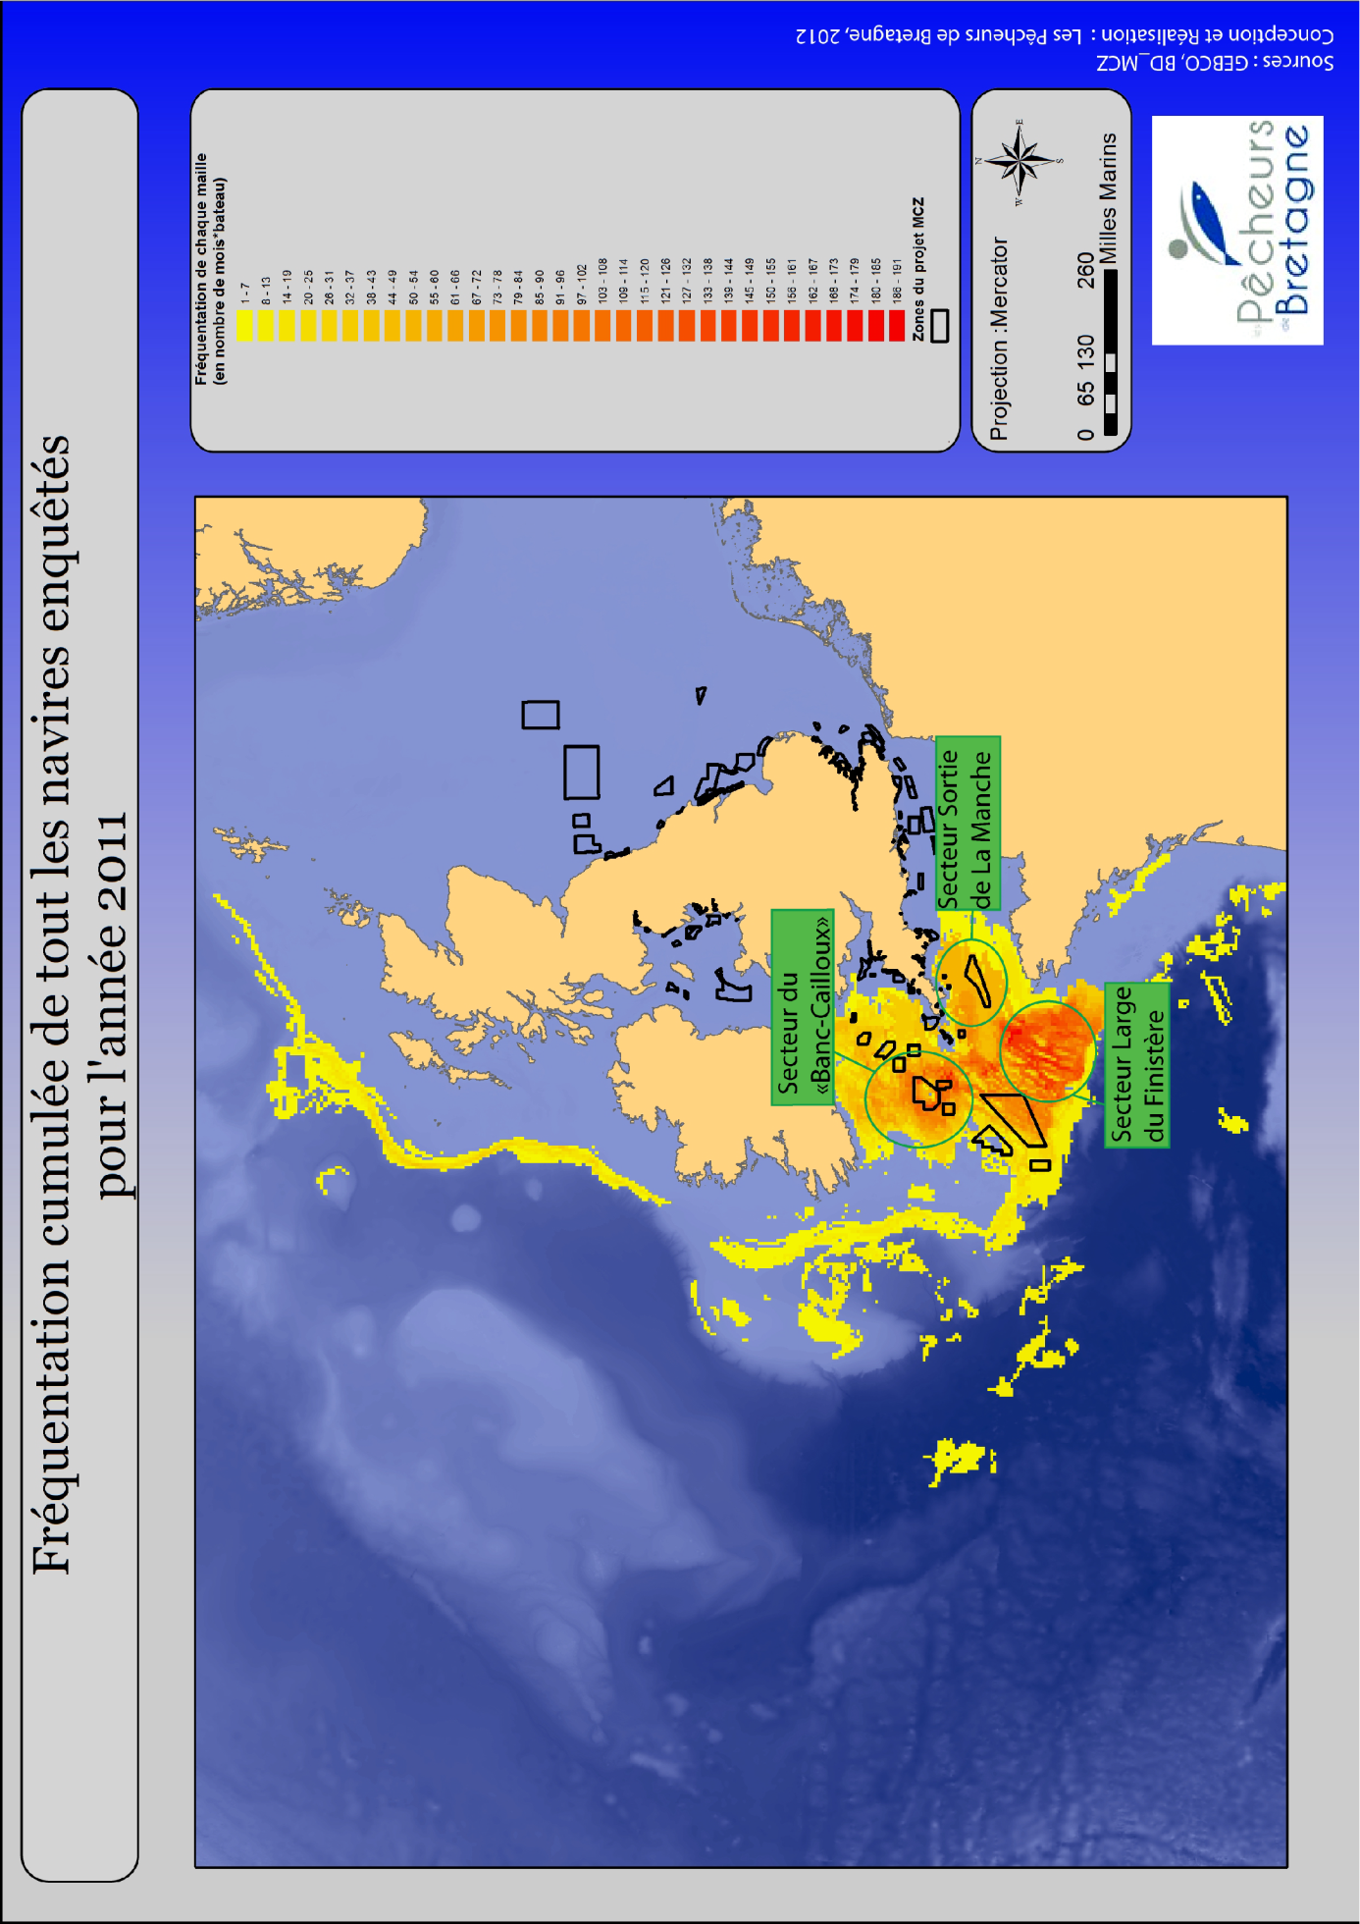
Carte 3: Carte présentant la fréquentation de tous les navires PDB enquêtés
générique de « fréquentation ». On crée ensuite une légende basée sur des classes avec pour résultat final la carte 3. Les zones fréquentées ne le sont pas avec la même intensité. La disparité entre les mailles est ainsi très forte avec des mailles fréquentées par un seul bateau durant un mois pendant l’année tandis que d’autres atteignent 191 mois*bateaux.
Cette carte nous permet d’identifier une zonation nette de l’activité. On note ainsi des comportements typiques affectant 3 secteurs bien distincts : le large du Finistère, la sortie de la Manche et le « Banc-cailloux ».
Si elle est présente tout au long de l’année, l’activité au large du Finistère est plus intense durant la période « hiver » que durant la période estivale.
Le Banc-cailloux, s’il connait aussi une fréquentation tout au long de l’année, est également soumis à une saisonnalité assez marqué. Peu fréquenté durant l’hiver, sa fréquentation est bien plus marquée durant les mois estivaux.
La zone de sortie de la Manche, quant à elle, ne connait pas de différence de fréquentation significative avec la saison.
Les cartes de saisonnalité globale nous permettent donc déjà d’identifier que certaines zones font l’objet d’une fréquentation saisonnière. A l’inverse certains secteurs sont fréquentés de manière homogène tout au long de l’année

Répartition en flottilles
Comme nous l’avons vu dans la partie méthodologie, le regroupement des navires en flottilles passe par un regroupement des navires fréquentant des zones identiques et pratiquant des activités similaires. Ce regroupement permet l’étude de groupes cohérent de navires. Ces flottilles ont été créées après observation des cartes individuelles de fréquentation de chaque navire pour les navires enquêtés. Pour les navires non encore enquêtés, l’assignation à des flottilles est le fait des chargés de mission PDB qui connaissent les navires dont il est question et sont donc capables de rattacher l’activité de ces bateaux à une flottille.
Les navires concernés ont été répartis entre 6 flottes distinctes qui portent chacun un numéro « identifiant » et un nom plus long qui les définit :
Flottille 0 : Ouest Bretagne/Mer d’Iroise
Flottille 1 : Sud Irlande
Flottille 2 : Ouest Ecosse
Flottille 3 : Accores Ouest Bretagne
Flottille 4 : Ouest Bretagne/ Sortie Manche
Flottille 5 : Mer Celtique/Manche

Chacune de ces flottilles est composée d’un nombre de navires différents qui est lui-même subdivisé en nombre de navires enquêtés et non enquêtés.
 | Numéro de Flottille
 | 0 | 1 | 2 | 3 | 4 | 5 | Total général
Nombre de navires enquêtés | 9 | 14 | 7 | 11 | 7 | 5 | 53
Nombre de navires non enquêtes | 14 | 19 |  | 2 | 7 | 21 | 63
Total général | 23 | 33 | 7 | 13 | 14 | 26 | 116
Proportion de la Flottille Enquêtée | 39% | 42% | 100% | 83% | 50% | 19% | 45%
Tableau 1:Tableau présentant le nombre de bateau par flottille et la proportion de navires enquêtés pour chaque flottille

A la lecture de ce tableau, on remarque que le nombre total de navires enquêtés (53) est assez élevé par rapport au nombre total de navires PDB identifiés comme étant susceptibles de fréquenter les zones MCZ (116). Le taux d’enquêtes étant de 45%, les estimations qui seront effectuées en élargissant les résultats de la flotte enquêtée à ceux de la flotte totale seront représentatif de la réalité.
Le second point à noter est que l’échantillonnage n’est pas uniforme puisque le processus d’enquête n’est pas terminé. Certaines flottilles sont ainsi presque cinq fois plus importantes en nombre de navires total que d’autres (Flottilles 1 et 5). Ces flottilles présentent également de fortes disparités quant à la proportion de leurs navires qui sont enquêtés. La proportion de la flottille enquêtée varie ainsi entre 20 et 83% (la flottille 2 étant un cas spécifique).

Flottille 0

La flottille 0 ou Flottille Ouest Bretagne/Mer d’Iroise est, comme nous pouvons le voir sur la carte de fréquentation annuelle, une flottille qui fréquente presque exclusivement les eaux qui se trouvent au large de la Bretagne. La carte nous montre une répartition homogène de l’activité à l’intérieur du secteur total travaillé avec un nombre total de mailles fréquentées de 1589. D’après la carte de fréquentation dressée, cette flottille ne fréquente que très peu les zones du projet MCZ . Seules quelques mailles peu fréquentées situées au bord Est de la zone South Deeps West (East) font l’objet d’une fréquentation de la part de cette flottille. D’après la proportion du nombre de mailles déclarée en espèces visées, l’activité de la flottille serait tournée vers la pêche à la baudroie et la raie fleurie. On note également que la Cardine concerne 16% du nombre de mailles déclarées constituant donc également une espèce assez largement visée par la flottille.

Flottille 1
La flottille 1 ou flottille Sud-Irlande est une flottille dont l’activité est concentré entre la côte sud irlandaise et la côte sud-ouest de l’Angleterre. Si sa zone fréquentée totale est vaste (3451 mailles), on remarque tout de même que le « cœur de zone de cette flottille est situé autour de la zone MCZ Haig Fras, ceci ne devant pas occulter une forte fréquentation de tout le sud de la côte Irlandaise et du Sud-Ouest de l’Angleterre. Cette carte de fréquentation nous permet de voir que cette flottille est concernée par un grand nombre de MCZ puisque la flottille fréquente à des degrés divers 12 MCZ. Les 3 MCZ située autour du banc –cailloux (Greater Haig Fras, NW of Jones Bank et East of Jones Bank) apparaissent toutefois comme étant les zones qui toucheraient potentiellement le plus la fréquentation de la flottille. Les 3 principales espèces déclarées visées par les navires enquêtés de la flottille 1 sont, par nombre de maille déclarées, la baudroie, la morue et la langoustine. Il faut toutefois noter que cette flottille est la seule à déclarer viser de la langoustine de manière significative.

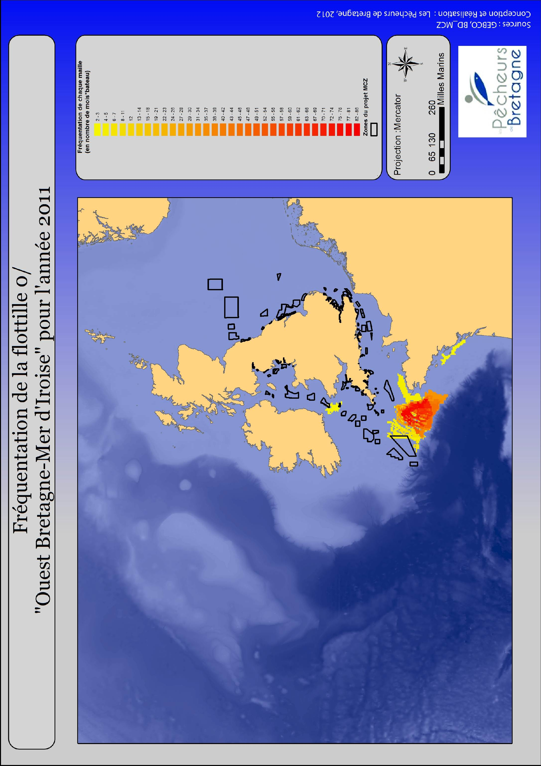
Carte 4 Fréquentation annuelle de la Flottille 0

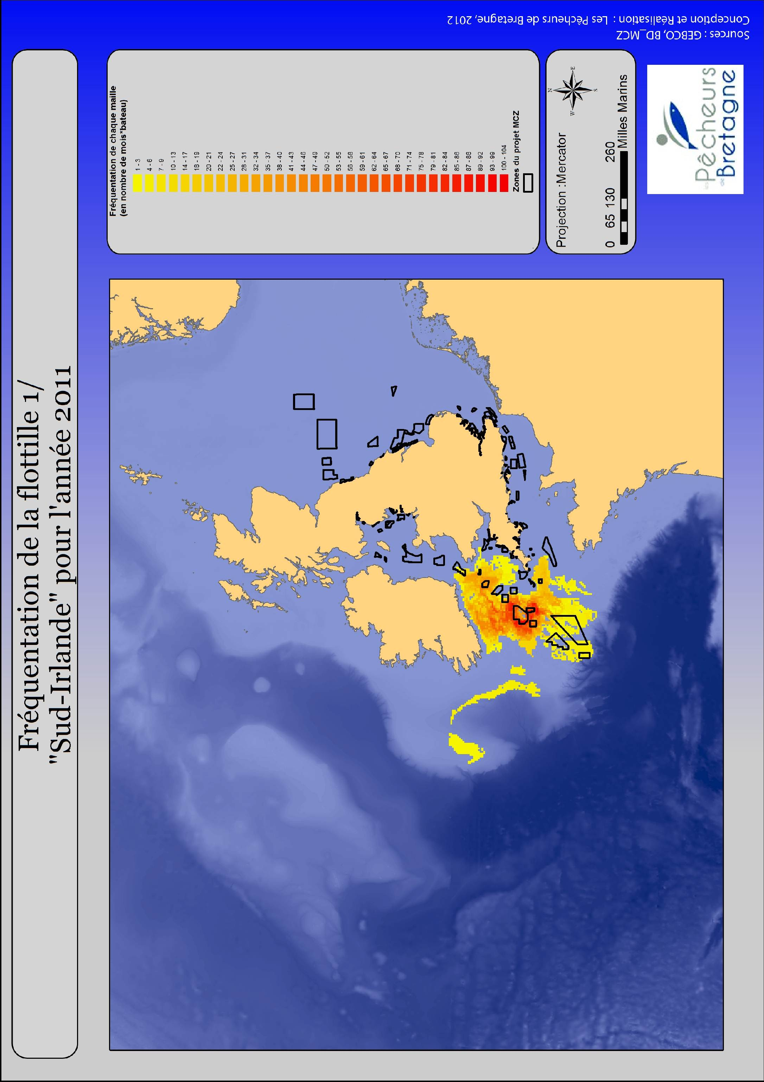
Carte 5 : Fréquentation annuelle de la flottille 1

Flottille 2
La flottille 2 ou flottille Ouest-Ecosse est une flottille un peu à part puisque son activité est totalement différente du reste des flottilles. Les zones fréquentées par cette flottille sont en grande majorité en dehors de la Mer Celtique et par conséquent en dehors de toute MCZ. Cette flottille travaille en effet sur une zone qui va du sud-est de l’Irlande jusqu’au nord de l’Ecosse. Le nombre de mailles en MCZ pour cette flottilles est très faible (1958 mailles) et le nombre de mois*bateau de ces mêmes mailles l’est également puisqu’il s’agit essentiellement de mailles travaillées durant un mois dans l’année par un unique navire. L’observation de la carte de fréquentation de cette flottille est toutefois intéressante puisque l’on note que contrairement aux cartes de fréquentations observées jusqu’ici, les zones fréquentées par les navires sont de formes linéaires. On remarque également que la « ligne » ainsi tracée suit globalement le contour du plateau continental, ceci est dû au fait que les navires de cette flottille pratiquent pour beaucoup d’entre eux la pêche de grands fonds qui est réalisée le long des talus continentaux. Ce type de pêche explique le fait que la majorité des espèces visées par ces navires soient classées dans la catégorie « AUTRES » puisqu’elles diffèrent de celles pêchées par les autres flottilles. Il s’agit en fait dans l’ordre du nombre de mailles*mois visées de la baudroie, du grenadier et de la lingue bleue.

Flottille 3
La flottille 3 ou Accores Ouest Bretagne est une flottille qui fréquente une zone relativement réduite (1947 mailles) qui correspond comme son nom l’indique aux accores situées au large du finistère. La flottille fréquente 3 futures MCZ dans la partie la plus ouest de sa zone de pêche. On notera notamment qu’un grand nombre de mailles fréquentées sont situées à l’intérieur du tracé de la zone « South West Deeps (East)». Les 3 espèces déclarées visées sur le plus grand nombre de mailles sont : la baudroie, la raie fleurie et l’églefin.

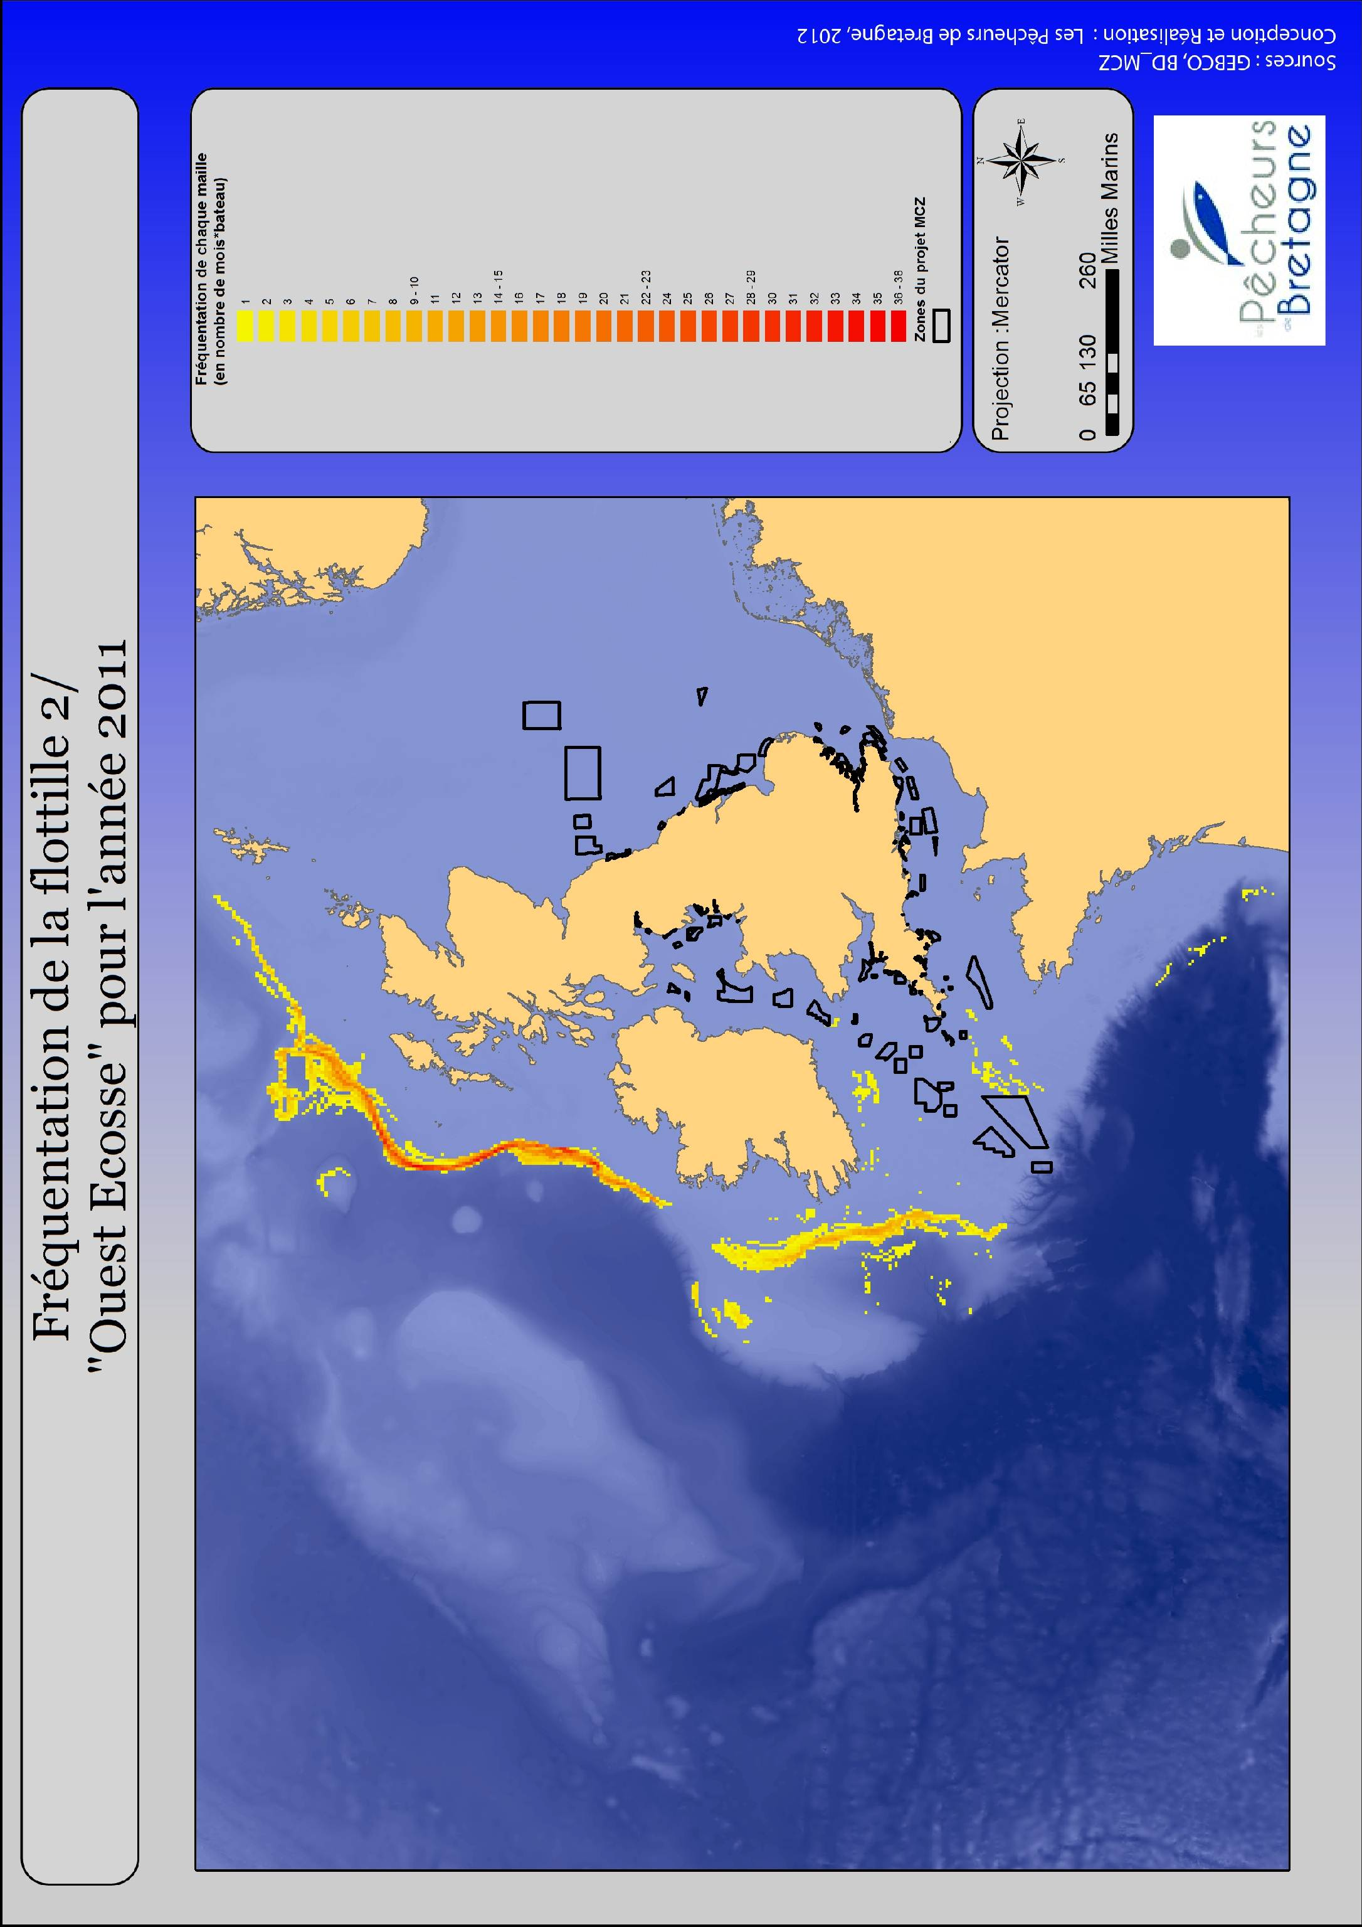

Carte 6 : Fréquentation annuelle de la flottille 2
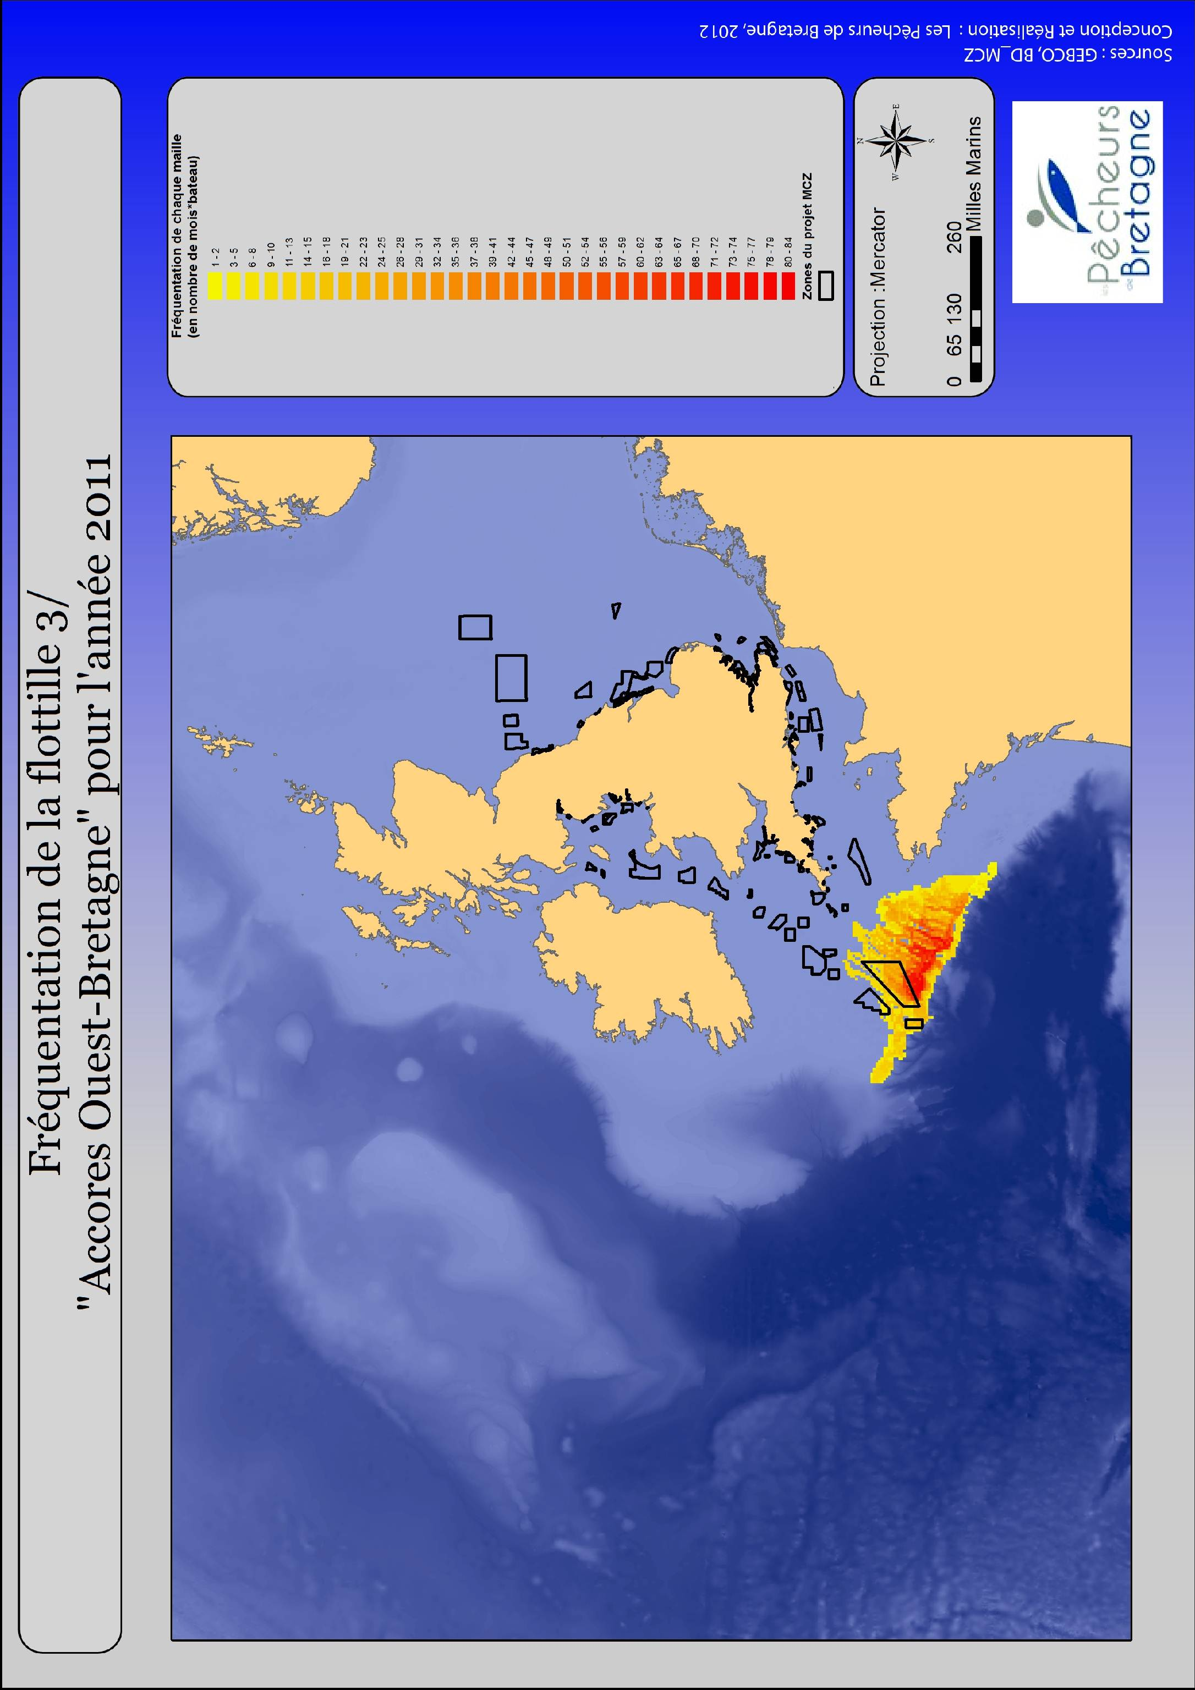

Carte 7 : Fréquentation annuelle de la flottille 3

Flottille 4
La flottille 4 ou flottille ouest bretagne/sortie Manche est la flottille qui fréquente la zone la plus vaste de toutes les flottilles avec 4707 mailles différentes fréquentées au cours de l’année. Son activité se concentre sur une zone particulièrement vaste qui est située du large du finistère nord au large du finistère sud jusqu’au sud-ouest de la zone South West Deeps (East) et au sud et à l’Est de la zone Haig Fras. Cette flottille comprend un grand nombre de mailles à forte fréquentation à l’intérieur des futures zones MCZ dont la plupart sont situées à l’intérieur de la zone « South West Deeps (East)». Les espèces déclarées visées majoritaires sont: la baudroie, la raie fleurie et l’églefin. On remarque que ces 3 espèces sont les mêmes que celles de la flottille 3 mais dans des proportions plus faibles. Additionné au fait que les zones de pêche de ces deux flottilles se chevauchent partiellement, on remarque une certaine porosité entre les deux flottilles et certains des navires attribués à ces deux flottilles pourraient en fait l’être à l’autre.

Flottille 5
Enfin, la flottille 5 ou flottille mer Celtique/Manche, est une flottille dont l’activité se concentre majoritairement entre l’est du « Banc-Cailloux » et la sortie de la Manche. On notera quand même une zone de travail importante autour de la zone du Banc-cailloux. La flottille fréquente un nombre moyen de mailles différentes au cours de l’année (2740 mailles différentes) et un grand nombre de futures MCZ (12) de façon plus ou moins importante. En terme de fréquentation, la zone « Western Channel » est la zone qui impacterait le plus la flottille puisqu’il s’agit d’une zone vaste située au cœur de la zone la plus fréquentée par la flottille. Les espèces visées le plus déclaré par les membres de cette flottille sont : la baudroie, l’églefin et la morue. Des espèces « périphériques » en proportion relativement importantes sont également à noter.

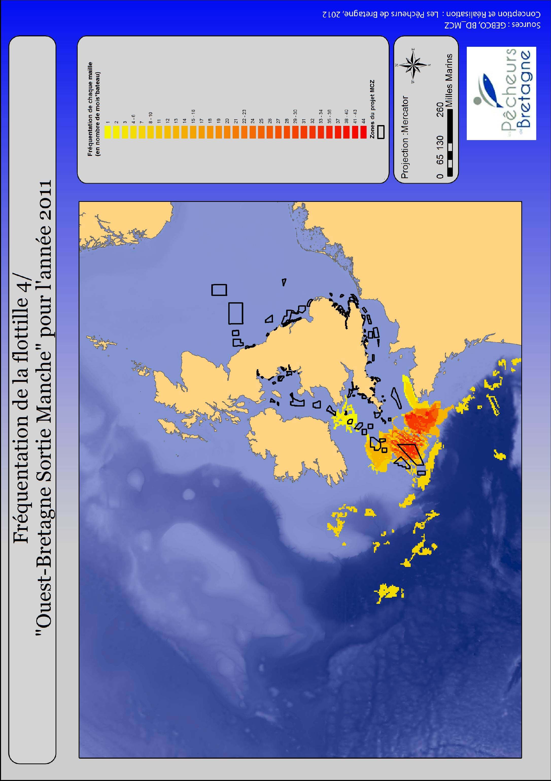
Carte 8 : Fréquentation annuelle de la flottille 4

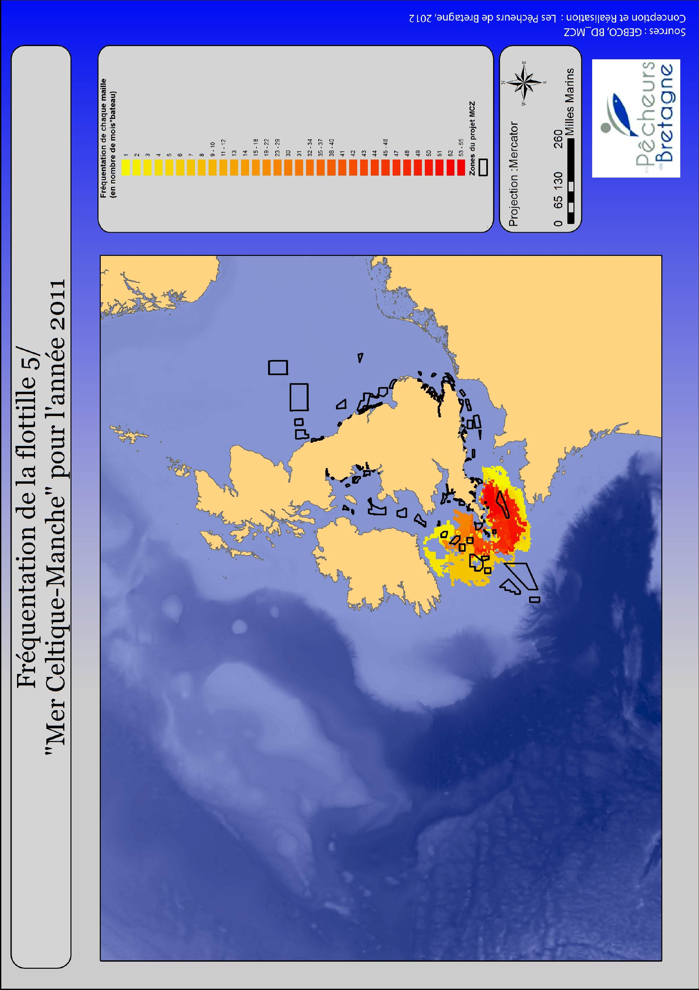
Carte 9 : Fréquentation annuelle de la flottille 5

Présentation générale des MCZ

Les MCZ du projet Finding Sanctuary présente des surfaces très variés. On se pose donc la question de savoir si la fréquentation de chacune de ces zones est uniquement proportionnelle à sa surface ou si d’autres facteurs entrent en jeu.
Nom | Surface de la MCZ  (en Km²) | Proportion de la surface totale des MCZ  (En %)
Broad Bench to Kimmeridge Bay | 0,08 | 0,00
Otter Estuary | 0,11 | 0,00
Tean Non-disturbance Area | 0,18 | 0,00
Axe Estuary | 0,33 | 0,00
Smith Sound Non-disturbance Area | 0,41 | 0,00
Zone within Newquay and The Gannel | 1,02 | 0,01
Erme Estuary | 1,32 | 0,01
Devon Avon Estuary | 1,84 | 0,01
Upper Fowey and Pont Pill | 1,99 | 0,01
Camel Estuary | 2,23 | 0,01
The Manacles | 3,49 | 0,02
Zone within Padstow Bay and surrounds | 3,58 | 0,02
Poole Rocks | 3,74 | 0,02
Studland Bay | 3,95 | 0,02
Zone within Torbay | 4,00 | 0,02
Dart Estuary | 4,70 | 0,03
Taw Torridge Estuary | 4,96 | 0,03
Newquay and The Gannel | 9,43 | 0,06
Mounts Bay | 11,23 | 0,07
Tamar Estuary Sites | 15,29 | 0,09
South of Portland | 17,48 | 0,10
Land's End | 18,58 | 0,11
Torbay | 19,85 | 0,12
South of Falmouth | 24,97 | 0,15
South-East of Falmouth | 25,03 | 0,15
Morte Platform | 25,45 | 0,15
Lundy | 30,67 | 0,18
Chesil Beach and Stennis Ledges | 37,68 | 0,22
Isles of Scilly Sites | 50,26 | 0,30
Whitsand and Looe Bay | 51,47 | 0,30
Zone within Hartland Point to Tintagel (Ha | 56,48 | 0,33
Padstow Bay and surrounds | 91,85 | 0,54
East of Celtic Deep | 94,91 | 0,56
Bideford to Foreland Point | 101,04 | 0,60
South of the Isles of Scilly | 132,26 | 0,78
South Dorset | 192,65 | 1,14
Skerries Bank and surrounds | 249,50 | 1,47
Hartland Point to Tintagel | 303,81 | 1,80
Celtic Deep | 347,98 | 2,06
North of Lundy (Atlantic Array area) | 348,05 | 2,06
East of Jones Bank | 360,02 | 2,13
North-West of Jones Bank | 399,14 | 2,36
East of Haig Fras | 400,31 | 2,37
North-East of Haig Fras | 464,27 | 2,74
Cape Bank | 472,79 | 2,79
South of Celtic Deep | 552,84 | 3,27
The Canyons | 663,99 | 3,92
Western Channel | 1613,51 | 9,53
South-West Deeps (West) | 1831,45 | 10,82
Greater Haig Fras | 2045,13 | 12,08
South-West Deeps (East) | 5826,61 | 34,43
Total | 16923,91628 | 100
Tableau 2: Surface des différentes MCZ du projet Finding Sanctuary et proportion par rapport à la surface total (En noir les MCZ « côtières » et en rouge les MCZ « hauturières »ou offshore

Le tableau 2 nous permet de voir que les différentes MCZ du projet Finding Sanctuary présente des surfaces très variables avec de variations de l’ordre de soixante.

 | Flottilles
Nom de la MCZ | 0 | 1 | 2 | 3 | 4 | 5 | Total général
Cape Bank |  | 2 |  |  |  | 4 | 6
Celtic Deep |  | 13 |  |  | 2 | 1 | 16
East of Celtic Deep | 1 | 11 |  |  | 1 |  | 13
East of Haig Fras |  | 3 |  |  |  | 5 | 8
East of Jones Bank |  | 13 |  |  | 4 | 1 | 18
Greater Haig Fras |  | 14 |  |  | 3 | 5 | 22
North of Celtic Deep | 1 | 7 | 1 |  | 1 |  | 10
North-East of Haig Fras |  | 10 |  |  | 1 | 5 | 16
North-West of Jones Bank |  | 11 |  |  | 3 | 1 | 15
South of Celtic Deep |  | 8 |  |  | 1 | 5 | 14
South of Falmouth |  |  |  |  |  | 4 | 4
South of the Isles of Scilly |  | 5 |  |  |  | 4 | 9
South-East of Falmouth |  |  |  |  |  | 4 | 4
South-West Deeps (East) | 1 | 7 | 1 | 9 | 6 | 1 | 25
South-West Deeps (West) |  | 3 |  | 2 | 4 |  | 9
The Canyons |  | 1 |  | 4 | 3 |  | 8
Western Channel |  |  |  |  |  | 4 | 4
Tableau 3 : Nombre de navires de chaque flottille fréquentant les MCZ

Deux MCZ ont été identifiés comme étant « prioritaires » car potentiellement très dommageable à l’activité des navires PDB : la MCZ « South West Deeps (East) » et la zone « Greater Haig Fras » couplée avec les zones « North-West of Jones Bank » et « East of Jones Bank » qui constitue ce qui sera appelé le « Groupe Haig Fras » dans la suite de ce rapport. La zone South West Deeps (East) est la plus vaste des mcz prévues par les autorités anglaises avec plus de 34% du total des surfaces des MCZ du Sud-Ouest de l’Angleterre et est fréquentée par 25 navires pour une fréquentation en mois*bateaux d’environ 4,5% du total de la flottille enquêtée. Le groupe Haig Fras représente quant à lui environ 16% de la surface totale des MCZ du Sud-ouest de l’Angleterre, soit la deuxième MCZ la plus vaste, est fréquenté par 23 navires pour une fréquentation en mois*bateaux d’environ 3,2% du total de la flottille enquêtée. Ces chiffres peuvent au premier abord assez négligeables mais il faut bien garder à l’esprit que les activités de pêche sont variés sur cette zone et que, si l’on ne s’intéresse à chaque fois qu’aux navires fréquentant chacune de ces MCZ, la fréquentation dans les zones du groupe Haig Fras monte à 6 % du total tandis que 9,5% de la fréquentation des bateaux qui fréquentent South West Deeps est réalisée à l’intérieur de ce projet de MCZ.

 | Flottilles
MCZ | 0 | 1 | 2 | 3 | 4 | 5
Cape Bank |  |  |  |  |  | 0,8
Celtic Deep |  | 1,4 |  |  | 0,1 | 0,1
East of Celtic Deep | 0,2 | 0,4 |  |  | 0,1 | 0,0
East of Haig Fras |  | 0,1 |  |  |  | 0,8
East of Jones Bank |  | 1,6 |  |  | 0,2 | 0,2
Greater Haig Fras |  | 6,8 |  |  | 0,6 | 1,1
North of Celtic Deep | 0,2 | 0,2 |  |  | 0,1
North-East of Haig Fras |  | 0,7 |  |  |  | 0,7
North-West of Jones Bank |  | 2,0 |  |  | 0,4 | 0,3
South of Celtic Deep |  | 0,3 |  |  |  | 1,1
South of Falmouth |  |  |  |  |  | 0,1
South of the Isles of Scilly |  | 0,3 |  |  |  | 0,7
South-East of Falmouth |  |  |  |  |  | 0,3
South-West Deeps (East) | 0,4 | 1,0 |  | 10,7 | 10,9 | 0,2
South-West Deeps (West) |  | 0,4 |  | 0,2 | 0,7
The Canyons |  | 0,1 |  | 1,5 | 0,1
Western Channel |  |  |  | 0,1 |  | 6,0
Total Ventes dans MCZ | 0,8 | 15,2 | 0,0 | 12,8 | 13,1 | 12,7
Total Ventes hors MCZ | 99,2 | 84,8 | 100,0 | 87,2 | 86,9 | 87,3
Tableau 4 : Tableau détaillée du chiffre d’affaire réalisé par chaque flottille à l’intérieur et à l’extérieur des projets de zones MCZ

Le tableau du chiffre d’affaire réalisé à l’intérieur de chaque MCZ, nous permet de constater que les chiffres d’affaires correspondent approximativement à la proportion de fréquentation qui y a été mesuré. Cet absence d’écart important entre fréquentation et chiffre d’affaire nous permet de dire qu’on observe globalement que les MCZ ne font l’objet d’exploitations intensives saisonnières avec à la clé de gros chiffres d’affaire.

Etude détaillée de la Flottille Sud-Irlande

La flottille 1/Sud Irlande étant l’une des flottilles qui fréquente le plus les projets de zones MCZ, son étude détaillée peut se révéler intéressante afin de déterminer si son activité est saisonnière et quelle part de son activité est réalisée à l’intérieur des MCZ.
L’activité de cette flottille peut être divisée en 3 saisons distinctes : l’hiver, le printemps/été et l’automne. La période d’hiver est caractérisée par une zone d’activité large de la flottille qui connait quand même des zones plus fréquentés dans la mer d’Irlande et au Sud-Ouest du Banc-cailloux. La période printemps/été est quant à elle caractérisée par une forte concentration de l’activité autour de la zone du Banc-Cailloux. La période d’automne est marquée par un déplacement de l’activité des navires vers les côtes du Sud de l’Irlande dans un premier temps puis par une séparation progressive de l’activité à l’approche de la période hivernale.

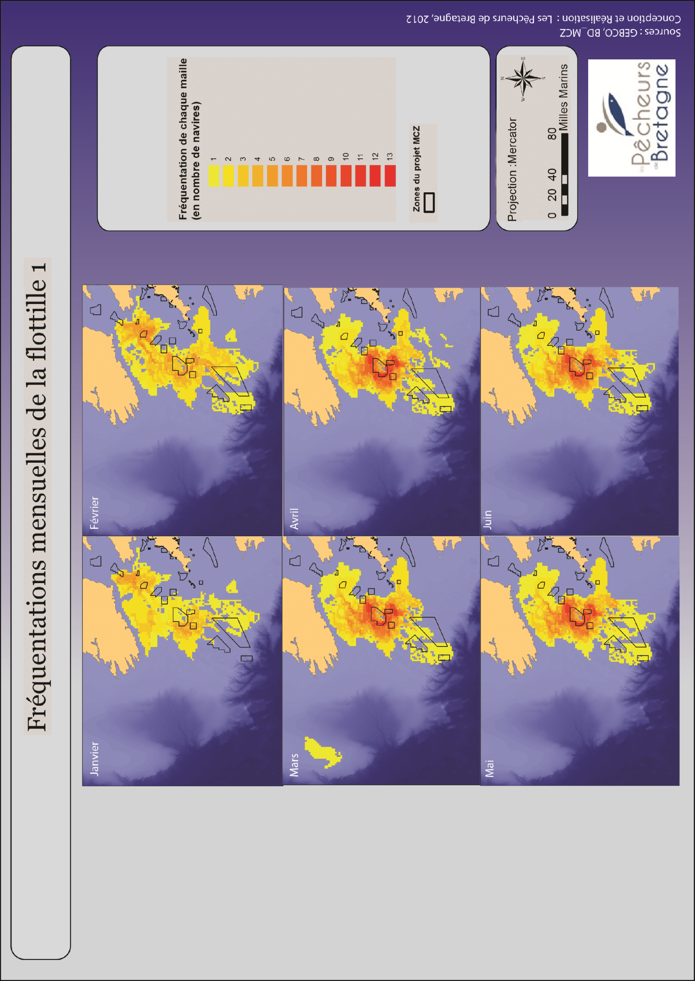

Carte 10 : Fréquentation mensuelles de la flottille 1-début d’année
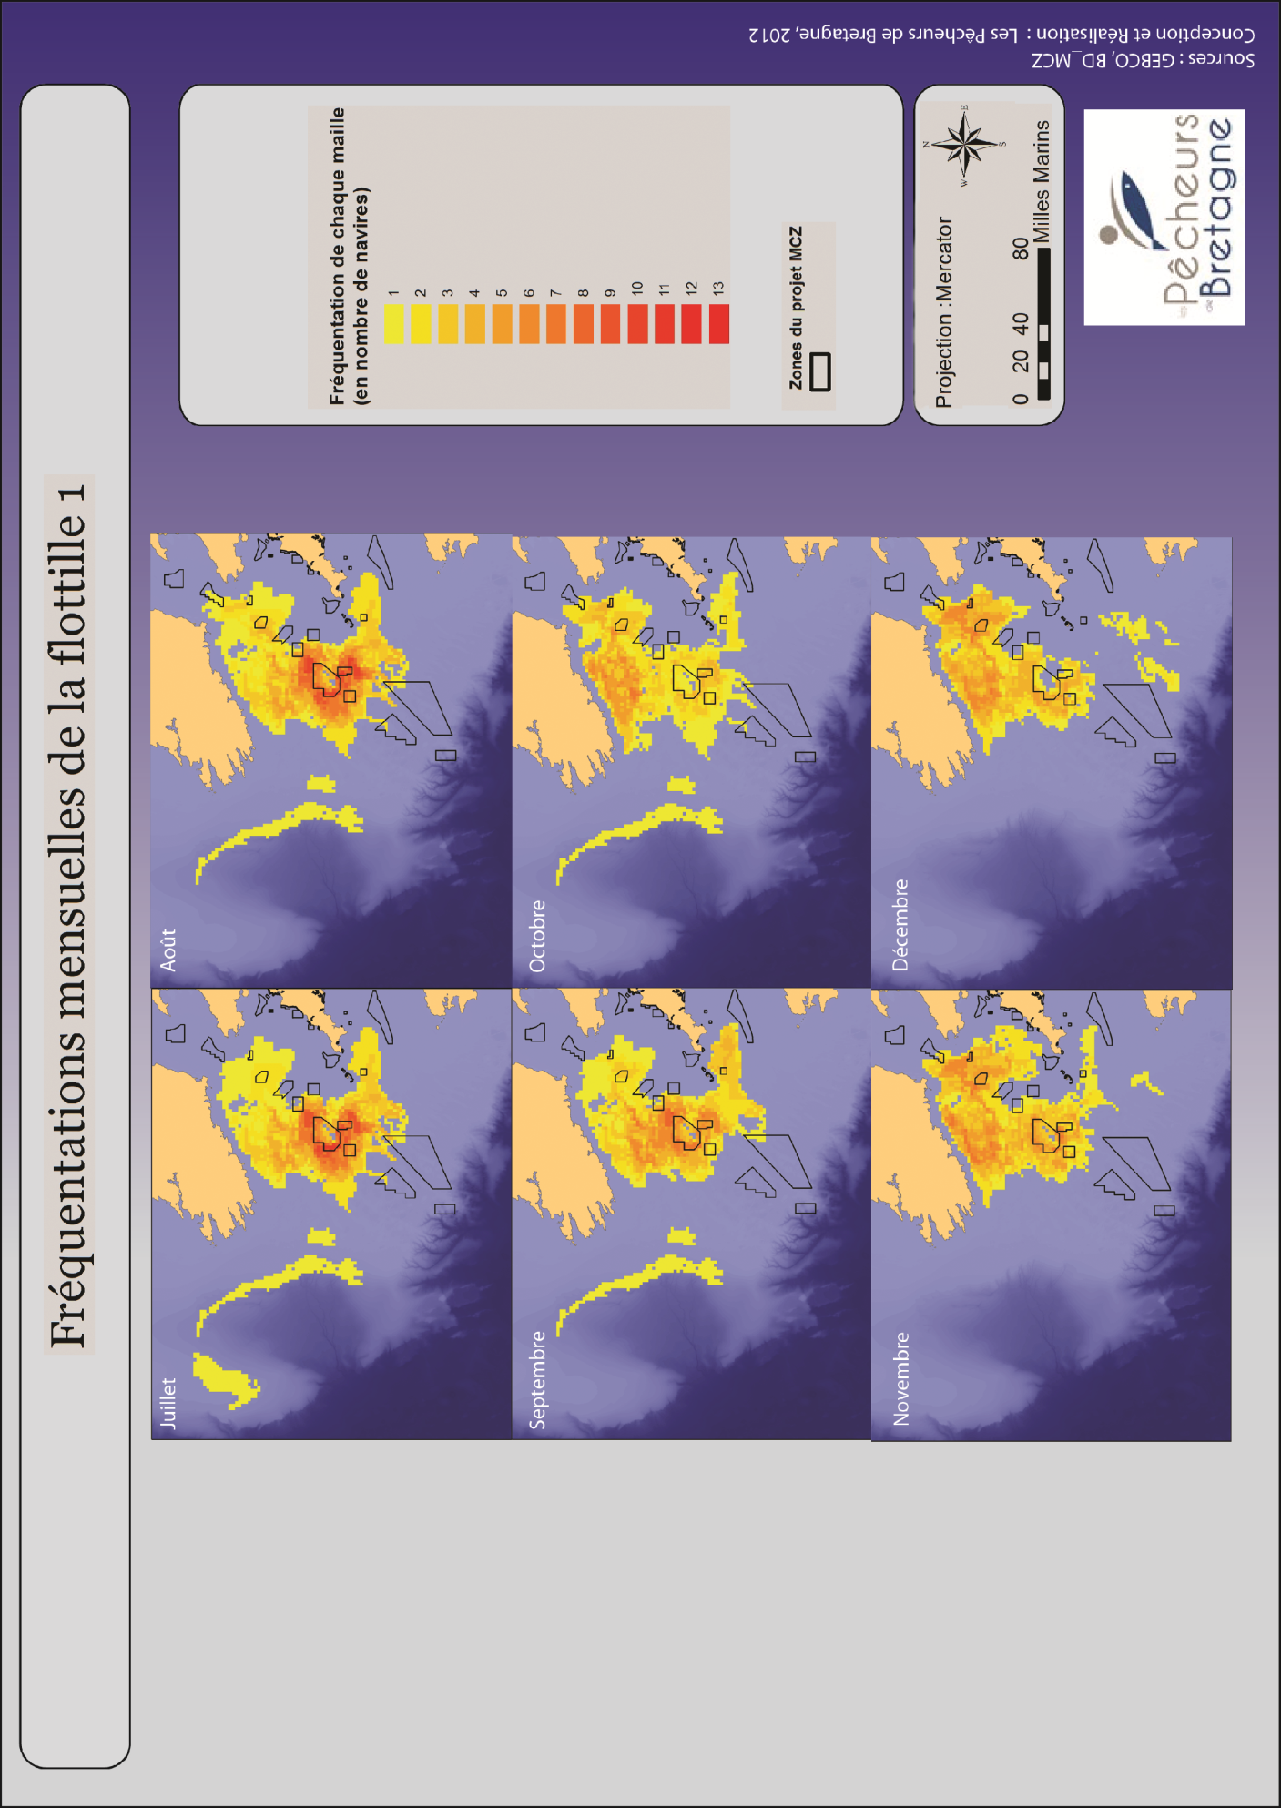
Carte 11 : Fréquentation mensuelles de la flottille 1-fin d’année

Cartes thématiques de la flottille 1 : étude des ventes d’espèce

Les séries de cartes présentées nous montrent les ventes agrégées de tous les navires pour chaque maille étudiée. Comme nous l’avons vu dans la partie présentant la méthodologie, la répartition des données de vente aboutie à une répartition des ventes mensuelles entre toutes les mailles. Il s’agit ici des résultats de tous les navires de la flottille 1 additionnés par mois dans chaque maille

Cartes de Langoustines

L’étude des cartes mensuelles des ventes de langoustines estimées attribuées à chaque maille nous montre une activité saisonnière et localisée. On peut séparer l’activité en plusieurs saisons distinctes. Ainsi, une période de plusieurs mois au printemps (Mars/Avril/Mai) fait apparaitre un grand nombre de mailles avec des chiffres de vente fort. Ces mailles sont principalement localisées à proximité du groupe de MCZ Haig Fras. Cette zone semble donc être une zone importante de l’activité de pêche à la langoustine.
La période d’automne est, elle, caractérisée par un regain d’activité tout d’abord au Sud de la mer d’Irlande (Novembre) puis à proximité des côtes Sud de l’Irlande/au nord du secteur Banc-cailloux avec une remontée du nombre de mailles avec des valeurs moyennes/élevées(Décembre).
L’étude de la donnée de vente localisée langoustines pour la flottille « Sud Irlande » nous apporte donc des informations particulièrement intéressantes. Cette pêche est une activité saisonnière avec des écarts de vente significatifs entre les différents mois. Mais c’est également une activité particulièrement localisée (surtout durant le printemps). On a en effet noté que lors du printemps, qu’un nombre relativement réduit de mailles concentre une bonne partie des mailles de fort chiffre d’affaire lié à la langoustine. On en déduit donc que l’activité de pêche à la Langoustine semble être dépendante d’une petite zone de pêche durant une courte période de l’année.

Cartes de Baudroies

L’étude des cartes mensuelles des ventes de baudroies estimés attribuées chaque maille nous montre des résultats différents de ceux observés sur les mêmes cartes concernant la langoustine.
En premier lieu, l’activité de pêche à la baudroie est globalement moins inféodée à une zone. On observe ainsi, une zone de forte densité de mailles à forte valeur autour du Banc-cailloux mais également des zones à fort chiffre d’affaire pour la flottille en sortie de Manche, au sud de la Mer d’Irlande et le long des côtes sud de l’Irlande. Toutefois, aucune saisonnalité nette ne transparait à l’étude des cartes mensuelles. La diversité des zones à fort chiffre d’affaire entraîne en effet des variations entre chaque mois qui ne permette pas de les regrouper.
Durant la période d’hiver, la fréquentation liée à la baudroie est plutôt diffuse. Elle est principalement localisée dans la partie nord de la zone fréquentée par la flottille sur une zone allant des cotes sud de l’Irlande jusqu’au sud de la mer d’Irlande. Au cours des mois de Printemps on remarque une assez forte concentration de mailles à fortes valeurs dans la partie Sud Est du Banc Cailloux. Cette concentration est assez similaire à celle observée pour la langoustine (au niveau de la localisation et de la saisonnalité) et pourrait être due au fait que les professionnels ne déclarent qu’une seul zone de fréquentations pour plusieurs espèces visées. Le mode de répartition attribuant à chaque maille la même valeur pour chaque espèce pêchée dans le mois, la valeur de la baudroie dans ces mailles et durant ces mois pourrait être artificiellement augmentée par la forte pêche à la langoustine pratiquée dans la zone durant cette période.

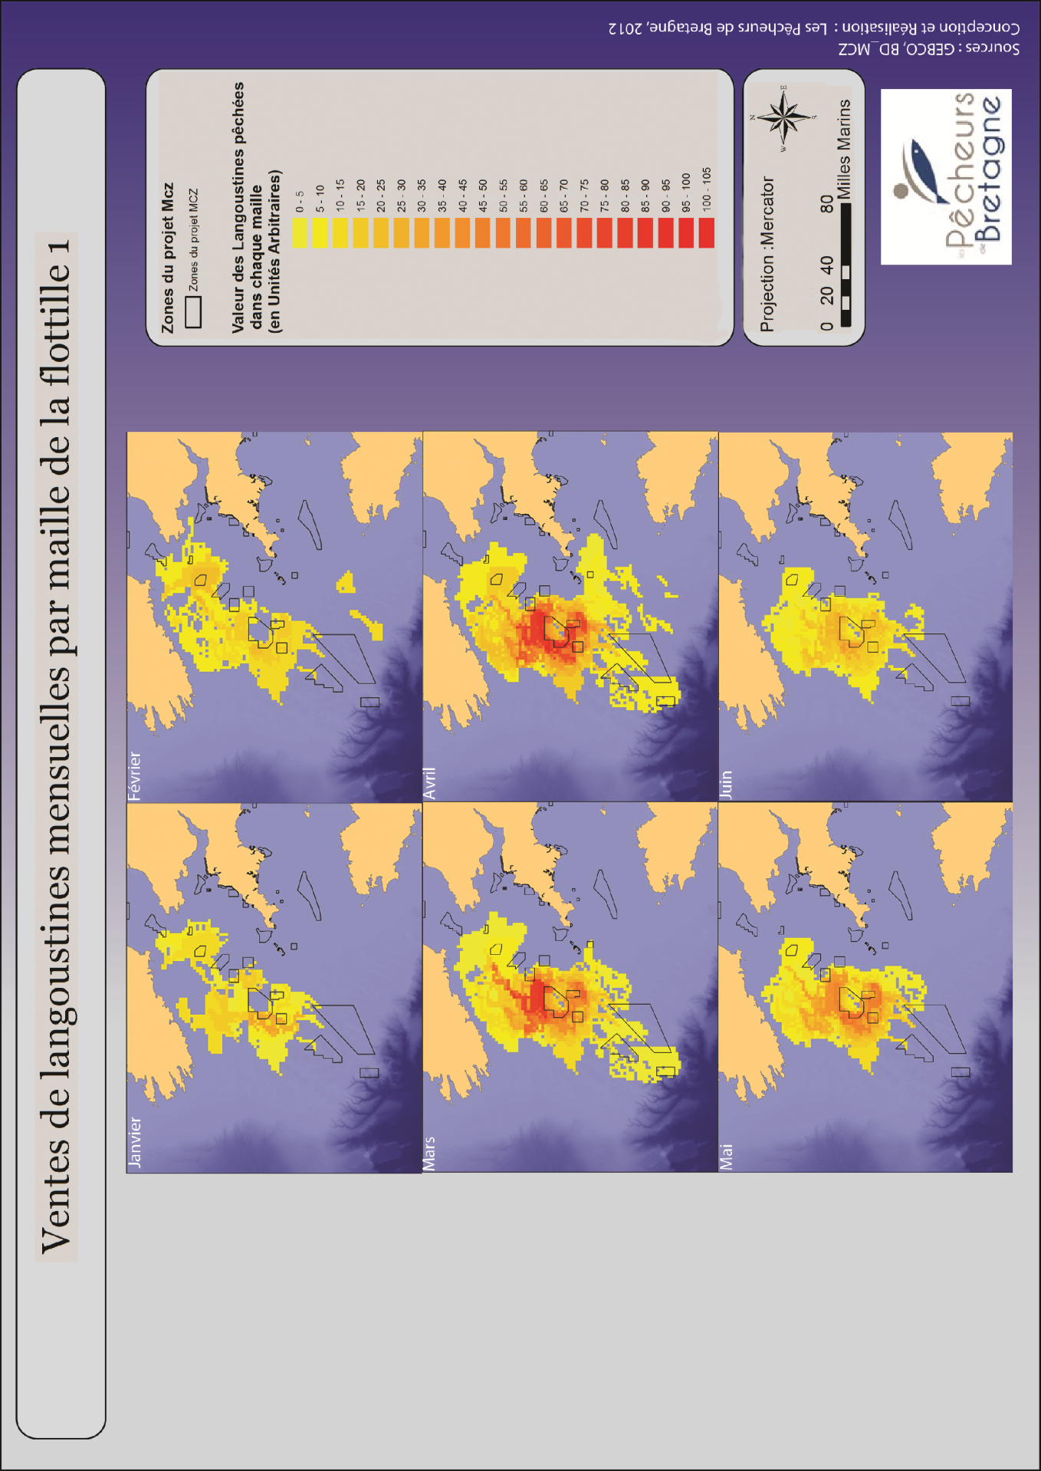
Carte 12 : Ventes de langoustines mensuelles par maille de la flottille 1-début d’année
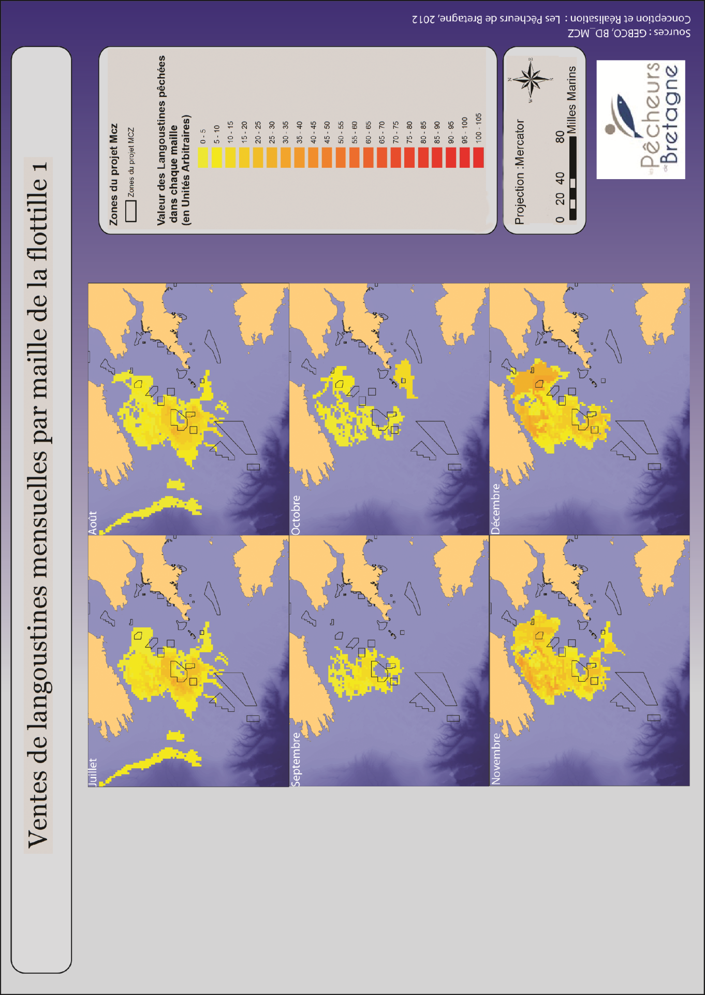
Carte 13 : Ventes de langoustines mensuelles par maille de la flottille 1-fin d’année
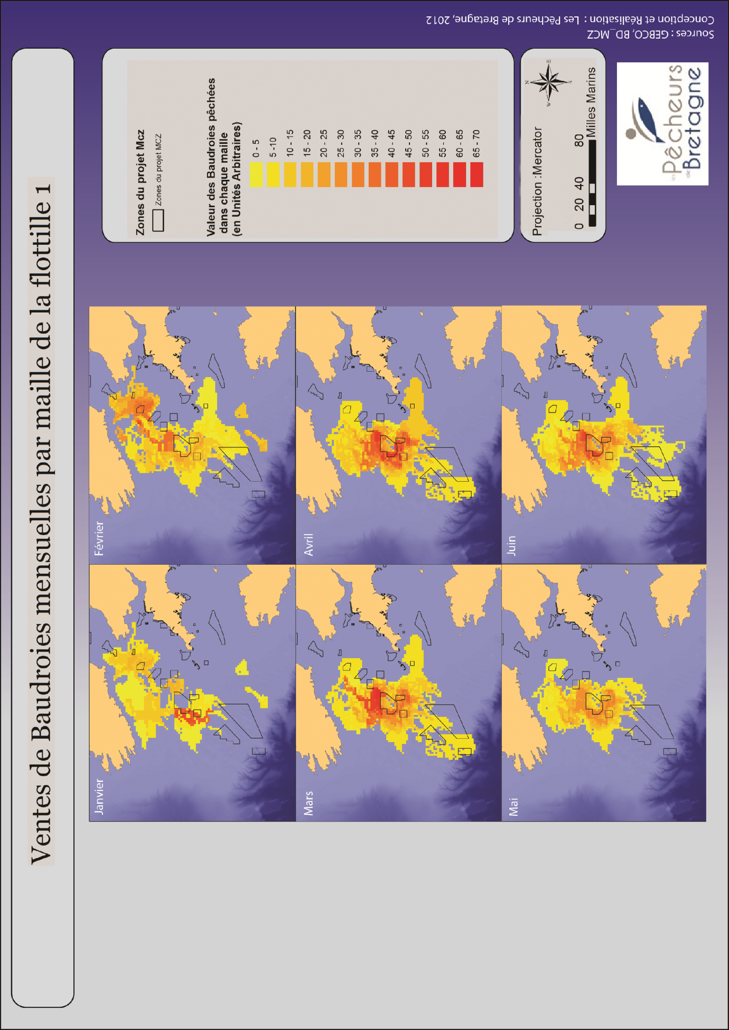
Carte 14 : Ventes de baudroies mensuelles par maille de la flottille 1-début d’année
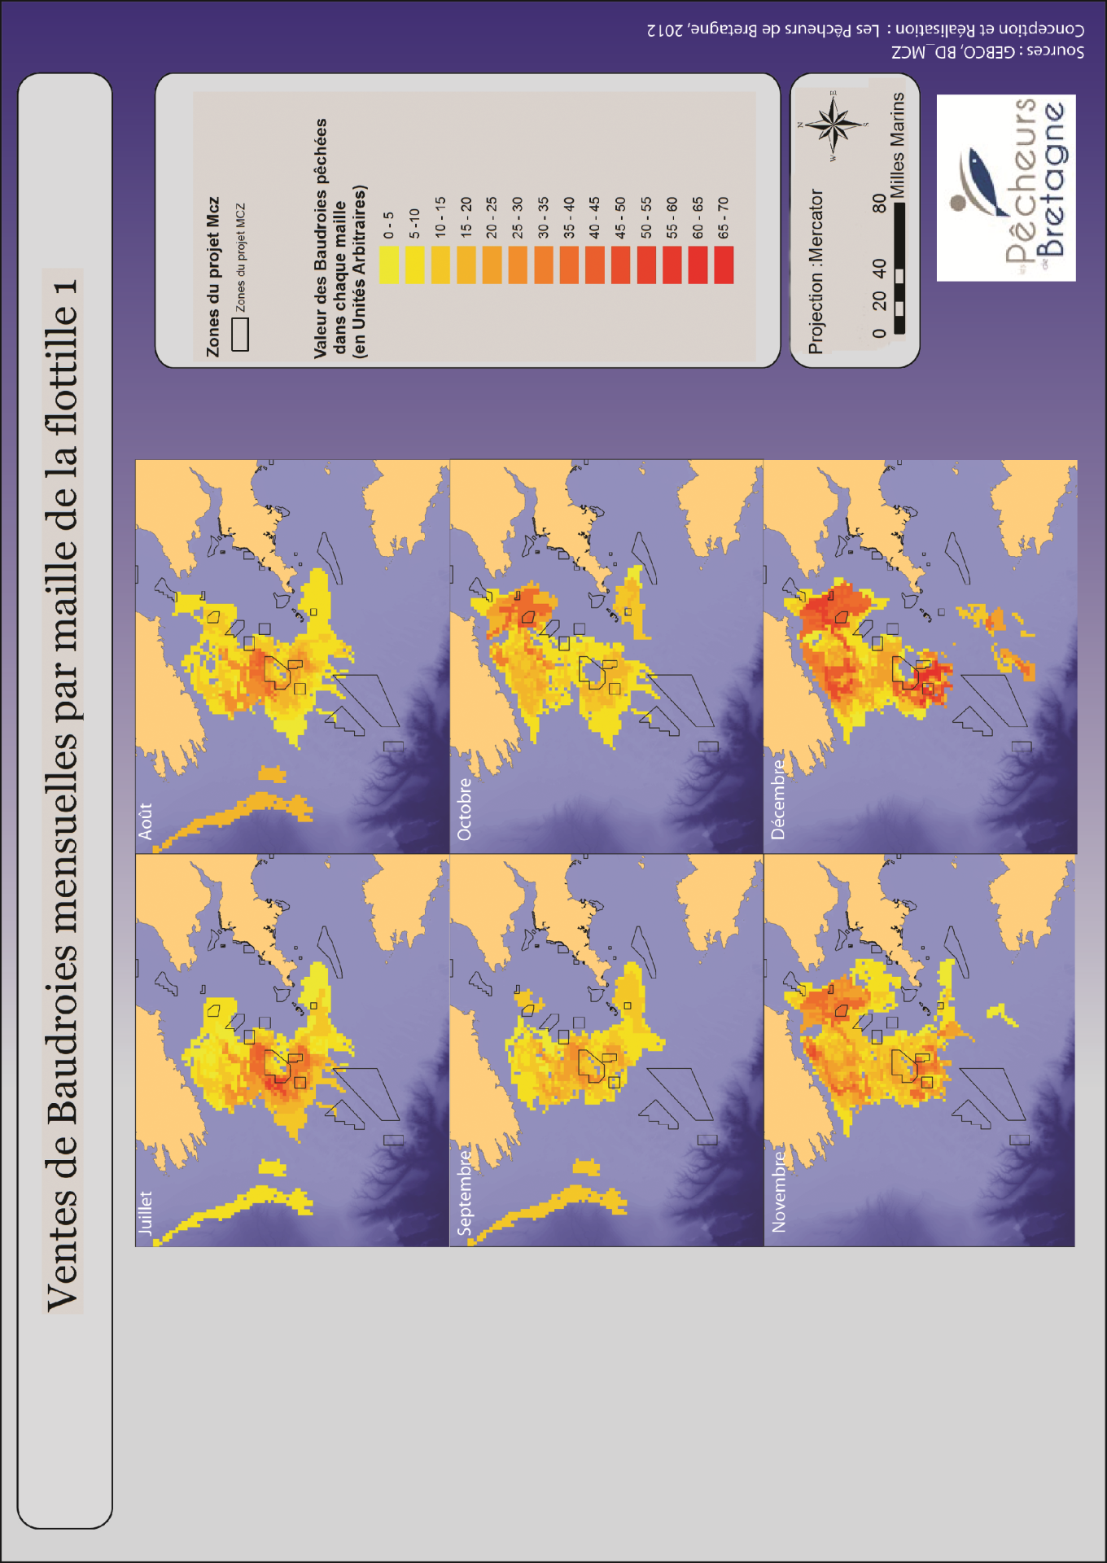

Carte 15 : Ventes de baudroies mensuelles par maille de la flottille 1-fin d’année

Etude détaillée du groupe de MCZ « Haig Fras »

Ce projet de MCZ est situé sur la zone dite d’ « Haig Fras » ou « Banc-cailloux ». Cette zone est caractérisée par la présence d’une zone de haut fonds rocheux qui abrite des récifs coralliens. Les deux zones attenantes « North-West of Jones Bank » et « East of Jones Bank » étant très proches de la zone principale “Greater Haig Fras”, une grande partie des navires qui fréquentent Greater Haig Fras fréquentent également les autres zones du groupe. Les 3 zones sont particulièrement proches entre elles (9 milles entre North-West of Jones Bank et Greater Haig Fras et 2 milles entre North-West of Jones Bank et Greater Haig Fras) si bien que les zones North-West of Jones Bank et Greater Haig Fras partagent même une maille en commun. L’objectif étant la protection des fonds, l’interdiction de pêche dans ces zones porterait sur l’emploi de chaluts de fonds sur la zone.
Nombre de bateau | Mois
Nom de la MCZ | 1 | 2 | 3 | 4 | 5 | 6 | 7 | 8 | 9 | 10 | 11 | 12
East of Jones Bank | 4 | 6 | 12 | 14 | 15 | 15 | 14 | 16 | 11 | 7 | 8 | 6
1 | 4 | 6 | 11 | 13 | 11 | 11 | 10 | 11 | 7 | 5 | 7 | 5
4 |  |  |  |  | 3 | 3 | 3 | 4 | 3 | 2 | 1 | 1
5 |  |  | 1 | 1 | 1 | 1 | 1 | 1 | 1
Greater Haig Fras | 10 | 8 | 18 | 19 | 19 | 20 | 18 | 21 | 17 | 11 | 12 | 7
1 | 6 | 8 | 13 | 14 | 12 | 13 | 12 | 13 | 9 | 6 | 8 | 6
4 |  |  |  |  | 2 | 2 | 2 | 3 | 3 | 1
5 | 4 |  | 5 | 5 | 5 | 5 | 4 | 5 | 5 | 4 | 4 | 1
North-West of Jones Bank | 5 | 6 | 10 | 12 | 12 | 12 | 12 | 13 | 9 | 4 | 5 | 5
1 | 5 | 6 | 9 | 11 | 9 | 9 | 9 | 9 | 5 | 3 | 5 | 5
4 |  |  |  |  | 2 | 2 | 2 | 3 | 3 | 1
5 |  |  | 1 | 1 | 1 | 1 | 1 | 1 | 1
Tableau 5: Nombre de navire de chaque flottille fréquentant les MCZ du groupe Haig Fras par mois

Pourcentage de mailles dans le groupe Haig Fras | Mois
Flottilles | 1 | 2 | 3 | 4 | 5 | 6 | 7 | 8 | 9 | 10 | 11 | 12 | Total
1 | 13,0 | 9,9 | 12,2 | 13,1 | 11,9 | 13,8 | 13,4 | 12,6 | 11,1 | 9,7 | 12,3 | 9,7 | 11,9
4 |  |  |  |  | 7,4 | 7,4 | 7,4 | 7,5 | 9,7 | 4,9 | 0,3 | 0,3 | 5,6
5 | 0,2 |  | 3,2 | 2,1 | 2,1 | 2,1 | 2,6 | 2,1 | 2,1 | 0,6 | 0,7 | 0,6 | 1,7
Tableau 6 : Proportion mensuelle de mailles situées dans les zones Haig Fras pour les navires fréquentant cette zone

Sur le tableau 8 on observe que les bateaux de 3 flottilles distinctes fréquentent les MCZ du groupe « Haig Fras » : les navires des Flottilles Sud-Irlande (1), Ouest Bretagne (4) et Mer d’iroise/Sortie Manche. En termes de nombre de bateaux touchés, la flottile Sud Irlande est de loin la plus touchée puisque la quasi-totalité des navires enquêtés qui la compose la fréquente pendant 6 mois ou plus de l’année. Le calcul du pourcentage de mailles fréquentées dans les zones du groupe Haig Fras par rapport au nombre total de maille fréquentée par la flottille permet d’estimer l’importance de ces zones dans l’activité de pêche des navires des différentes flottilles. Ce calcul nous montre que la flottille 1 est celle qui fréquente le plus les zones du groupe Haig Fras avec une moyenne de 11% de fréquentation qui y est réalisée. Les Flottilles 4 et 5 connaissent une fréquentation plus faible de la zone avec respectivement 6 et 2% de leur fréquentation qui est effectuée dans les zones du groupe Haig Fras. Cette fréquentation est toutefois très saisonnière (surtout pour la flottille 4) puisque la quasi-totalité de la fréquentation de ces deux flottilles est effectuée l’été (de mai à octobre pour la flottille 4 et de mars à septembre pour la 5).
Perte de prod et de vente
L’étude de la proportion du chiffre d’affaire réalisé dans les MCZ va nous permettre de déterminer si celui-ci est comparable à la proportion de la fréquentation qui y est réalisé ou si nous avons affaire à des zones qui ont un poids économique particulier. Pour cela, on peut passer par un traitement de toute la flotte qui consiste à extraire pour tous les bateaux la part de leur chiffre de vente qui est fait dans les MCZ du groupe Haig Fras et à le comparer à leur chiffre de vente total.

Flottilles | Pertes due à Haig Fras
0 | 0,0
1 | 9,1
2 | 0,0
3 | 0,0
4 | 1,1
5 | 1,7
Total | 2,3
Tableau 7 : Pourcentage de Perte du chiffre d’affaire de tous les bateaux enquêtés dans les MCZ du groupe Haig Fras

On remarque à la lecture de ce tableau que la proportion de chiffre d’affaire réalisée par les navires Pêcheurs De Bretagne dans cette zone est assez importante pour les navires de la flottille 1. Cette même proportion pour les autres flottilles fréquentant la zone, semble pour le moins mesuré. Cependant, il ne faut pas perdre de vue qu’un traitement totale comme celui que nous venons de présenter prend en compte la production de tous les navires y compris ceux qui ne fréquentent pas du tout la zone Haig Fras. Nous avons donc à faire ici à une dilution de l’influence réelle de la zone et il est plus judicieux de travailler uniquement sur les navires fréquentant la zone

 | MCZ
Bateau | East of  Jones Bank | Greater  Haig Fras | North-East  of Haig Fras | Total Groupe Haig Fras
Flottille 1 | 1,6 | 6,8 | 0,7 | 9,1
ALPHAV | 1,5 | 4,3 | 1,2 | 6,9
ANTAEUS | 1,3 | 5,7 | 0,3 | 7,3
ARLAER | 0,0 | 0,9 | 0,7 | 1,6
ARZANT | 1,1 | 6,2 | 0,8 | 8,1
CHEPHR | 2,4 | 11,8 | 2,7 | 16,9
CONNEM | 4,6 | 18,3 | 0,7 | 23,6
GWEL | 1,9 | 5,7 | 2,0 | 9,7
HENTARM | 0,5 | 5,0 | 1,0 | 6,4
LA SERVANE | 2,1 | 8,4 | 0,0 | 10,6
LE BALBUZARD II | 2,6 | 4,1 | 0,0 | 6,7
LE MUREX | 0,6 | 8,6 | 0,3 | 9,5
LE PHENIX I | 2,1 | 3,3 | 0,0 | 5,4
LES CALANQUES | 0,4 | 3,6 | 0,1 | 4,1
VERLAINE | 2,3 | 9,0 | 0,0 | 11,3
Flottille 4 | 0,4 | 1,1 | 0,0 | 1,6
BARA AN AOD | 0,2 | 0,9 | 0,1 | 1,2
BARA AR VRO | 0,2 | 0,0 | 0,0 | 0,2
BROCELIANDE | 0,8 | 2,1 | 0,0 | 2,9
MARIE-ALEXANDRA | 0,7 | 1,9 | 0,0 | 2,6
Flottille 5 | 0,2 | 1,1 | 0,7 | 2,0
DAYTONA | 0,0 | 0,5 | 0,6 | 1,1
HUNURE | 1,8 | 5,0 | 1,4 | 8,1
MARANELLO | 0,0 | 0,6 | 0,5 | 1,1
SCUDERIA | 0,0 | 0,6 | 0,6 | 1,2
TESTAROSSA | 0,0 | 0,5 | 0,5 | 1,1
Tableau 8 : Pourcentage du chiffre d’affaire réalisé par bateau et par MCZ pour les navires fréquentant Haig Fras

A la lecture de ce tableau, on ne note pas de différence majeure entre les chiffres de perte par flottille présenté et ceux du tableau précédent. Cela s’explique par le fait que la quasi-totalité des navires de ces trois flottilles fréquentent les MCZ Haig Fras. Seule la flottille 4 n’est représentée qu’à 4/7. Hors, c’est la seule flottille pour laquelle on observe une différence notable de perte entre les deux tableaux. Ce traitement permet également de voir que malgré le fait que les flottilles regroupent des navires ayant des activités relativement homogènes, la variation de perte de chiffres d’affaires entre navires est important au sein d’une même flotte. Ainsi, au sein de la flottille 1, on observe des pertes qui varient de 1.6 à 23.6% selon les navires. Présenter des chiffres globaux donne ainsi l’impression d’un impact de la mise en place de ces MCZ relativement faible. La réalité est plutôt une influence sur le chiffre d’affaire qui varie grandement entre navires.

Discussions/Evolutions

Une démarche évolutive

La définition de la méthodologie un point clé

La mise en place d’une méthodologie qui permette d’utiliser toutes les données fournies par les différents partenaires, a été un point central de la première partie du projet. Cette phase de mise en place de la méthodologie nous a amené à faire des choix quant aux traitements à réaliser en permettant d’aboutir à suivre à la création de grands types de cartographies (fréquentation globales, ventes estimées par mailles…) qui ont un sens en terme d’activités pêche et qui constitue un outil d’évaluation intéressant.
La constitution d’une telle base de données Géo localisée au-delà de l’étude des mesures de gestion des pêches et également une source d’information dans l’activité quotidienne des partenaires. La simplicité et la souplesse de ces méthodologies doit en outre permettre de relever le défi de géo localiser et d’évaluer les productions par zone avec les données disponibles facilement voir quotidiennement. Comme nous avons pu le voir dans la partie présentant les données disponibles à PDB, il n’existait pas de données de localisation fine de l’activité des navires adhérents. Les chargés de mission qui suivent les adhérents depuis un certain temps ont une connaissance des métiers de la pêche qui leur permet de pouvoir rattacher l’activité des navires à une zone. Cependant, l’apport du média « Carte » en termes de présentation des résultats est un atout important pour le travail en interne et la communication avec des structures extérieures. La cartographie permet également de visualiser des phénomènes qui ne peuvent être visibles qu’à travers ce média (carte de données agrégées par exemple)

Une coopération intéressante pour l’exploitation des données
La coopération des organisations professionnelles comme c’est le cas pour ce projet en Bretagne (et en général) est riche pour la mise en commun de moyens dans un contexte de réalisation de ce projet devait être très rapide. Cette coopération a permis la confrontation d’idées et la concertation sur toutes les étapes de la conception de réponses adaptées à ces enjeux. Les données fournies par chaque structure lui étant en général très familières (avec une utilisation quotidienne des bases de données de production/vente par exemple pour Les Pêcheurs De Bretagne), les questions méthodologiques ont pu être traitées de façons très précises, les biais estimés, et la valeur des données utilisées en sortie pour répondre à la question posée est donc très bien connus. Ce travail a de plus pour objet la réalisation d’une réponse collective.

Des traitements à finaliser

Les données issues de ce travail sont particulièrement riches. Comme nous l’avons vu, les traitements de ces données sont eux aussi variés et nombreux. Le planning imparti pour la finalisation de ce travail n’a donc pas pu concorder avec la réalisation de tous les traitements souhaités. Ainsi, par exemple au niveau du traitement par MCZ, seul le groupe de MCZ Haig Fras a pu être traité. La suite de l’exploitation va tout d’abord consister à réaliser les traitements appliqués au groupe Haig Fras pour chaque MCZ/groupe de MCZ. Les estimations étendue à l’ensemble de la flotte PDB (navires enquêtés et non-enquêtés) n’ont également pas pu être traitées dans ce rapport mais feront l’objet de traitements ultérieures puisque ces estimations seront très vite disponibles. Enfin, la phase d’élaboration des propositions est également entièrement à réaliser puisqu’elle découle d’une exploitation « totale » des résultats.

Les difficultés et les limites rencontrées

Au cours du processus d’enquête
L’un des objectifs fixés est d’obtenir l’exhaustivité du processus d’enquête sur les départements bretons. Or, il s’est révélé au cours de l’avancé du programme que malgré les aménagements réalisées pour faciliter cette partie du programme, le processus d’enquête se révèle particulièrement lourd. Le nombre de navires à enquêter étant très important, leurs ports d’attaches (où est réalisée l’enquête) pouvant être nombreux et dispersés, la fenêtre de temps où l’enquêteur peut effectuer son travail pour un navire pouvant être courte et intervenir en même temps pour plusieurs navires, l’objectif de l’exhaustivité ne pourra pas être atteint sur plusieurs années. Un échantillonnage de la flotte basé par exemple sur les flottilles constituée par PDB peut être une bonne alternative au processus actuel et permet de conserver des résultats fiables. Il reste toutefois à estimer la proportion de l’échantillon à traiter et la périodicité avec laquelle le ré échantillonnage sera effectué.

Lors de la répartition des données de vente
La méthode d’affectation des données de débarquements aux zones fréquentées avait pour objectif d’utiliser les données disponibles et d’obtenir un indicateur de zones de plus fortes activités de pêche en tonnage et en valeur. Cette répartition repose sur deux hypothèses :

- Un navire réalise dans chaque maille fréquentée au cours d’un même mois une même production
- Les espèces pêchées par un navire au cours d’un mois le sont dans toutes les mailles
Afin d’affiner cette méthode, il pourrait être intéressant de pondérer l’activité dans chaque maille en fonction du temps passé et/ou d’affiner la répartition des captures par espèce. Il est essentiel de considérer que la méthode employée doit être simple et permettre de mobiliser les données rapidement et fréquemment.

Une réflexion sur l’utilisation d’autres données

L’apport potentiel des données VMS

L’obtention de nouvelles données pourrait nous permettre d’améliorer la méthodologie citée dans la partie précédente.
Le VMS par son envoi d’information de position et de vitesse permet d’identifier les points où les navires sont en pêche. On considère en effet qu’en dessous et au-dessus d’une certaine vitesse, les navires sont en action de pêche et non en déplacement/mouillage. Si on assigne à chaque point une durée d’une heure, il devient théoriquement possible d’approximer le temps de pêche du bateau dans chaque maille Valpena qu’il a fréquenté (avec toutefois la présence de points parasites qui peuvent amener un biais). L’un des armements enquêtés au cours du processus d’enquête nous a mis à disposition ses données VMS. Cette source de donnée a ainsi pu être étudiée (les données de fréquentation de la flottille 2 « Ouest-Ecosse »sont issues de l’exploitation des VMS). Cette source de données ne permet toutefois pas de remplir la totalité de l’enquête puisque les données engin employé et espèces visées ne figurent pas dans les données VMS. Le traitement permettant d’estimer le temps passée par les navires dans chaque maille n’a pas pu être effectué par manque de temps.

Reflexions autour des apports potentiels de la donnée Logbook

La mise à disposition du flux logbooks aux OP pourrait également constituer une amélioration du travail de construction de modèle d’étude des mesures de gestion des activités de pêche. Le bénéfice de l’utilisation de ces fichiers en association avec les données de vente OP est double .Il permet d’affiner l’affectation de la production à la bonne zone. En particulier si l’activité de pêche a été réalisée dans deux rectangles statistiques différents. En effet, comme nous l’avons vu précédemment, les données de capture dans les logbooks sont transmises avec le nom du carré statistique où elle a été réalisée. En utilisant les Logbooks électronique, on peut donc séparer la production par carré statistique et n’assigner la production de chaque carré qu’aux mailles qui le compose. L’emploi des logbooks permettrait d’affiner l’affectation de la quantité. En effet, comme nous l’avons vu, les données de production sur lesquelles nous nous sommes basés pour l’instant sont des données de vente et correspondent au moment de la transaction et non du moment de pêche (entre lesquels il peut se dérouler quinze jours). Le logbook enregistrant la production au moment de la pêche, les problèmes de marée inter mensuels (partiellement résolus en attribuant les ventes des cinq premiers jours du mois à la pêche du mois précédent) seraient résolus. Toutefois, l’estimation économique des impacts devra toujours se faire via les données de vente puisque le logbook indique la production mais pas la valeur des produits pêchés. Le logbook électronique ne permet donc pas, tout comme le VMS, de remplacer complètement les données d’enquêtes et de vente mais permet tout de même des perspectives d’avancées importantes vers un système souple et riche à même de répondre à beaucoup des problématiques d’estimations d’impact de mise en place de zones de restrictions de pêche.

Bibliographie

Leblond Emilie, Daures Fabienne, Berthou Patrick, Merrien Claude, Pitel-Roudaut Mathilde, Macher Claire, Le Grand Christelle, Demaneche Sebastien, Jezequel Michele, Bodere Erwan, Le Blond Samuel (2011). Synthèse des flottilles de pêche 2009 - Flotte Mer du Nord - Manche - Atlantique - Méditerranée. http://archimer.ifremer.fr/doc/00042/15352/

F Alexandre,2010, Université de Nantes, Mise en place d’un outil de gestion intégrée pour la pêche maritime professionnelle

C.Patrier, 2010, Université de Nantes, Mise en place d’un SIG côtier pour une approche fine de l’activité de pêche professionnelle en Pays de la Loire

B.Beunaiche,2011, Université de Nantes, Valpena, un outil de cartographie de l’activité de pêche professionnelle en Pays de la Loire

Divers documents internes à Les Pêcheurs de Bretagne

Webographie

http://www.finding-sanctuary.org/ - Le site web du projet Finding Sanctuary

http://www.scotland.gov.uk/Topics/marine/Sea-Fisheries/17681/closures - La page du site du gouvernement Ecossais dédiée au fermeture des zones de pêche de cabillaud en temps réel

http://ec.europa.eu/fisheries/fleet/index.cfm - Le site permettant de télécharger le fichier flotte communautaire

Glossaire/Sigles utilisés :
AMP : Aires Marines Protégées
BD : Base de Données
CIEM : Conseil International pour l’Exploration de la Mer
CDPMEM : Comité Départemental des Pêches et des Elevages Marins
COREPEM : Comité Régional des Pêches et des Elevages Marins des Pays de la Loire
CRPMEM : Comité Régional des Pêches et des Elevages Marins
FAO: Food and Agriculture Organization
MCZ: Marine Conservation Zone
OP: Organisation de Producteurs
PDB: Les Pêcheurs de Bretagne
VMS: Vessel Monitoring System

Annexes

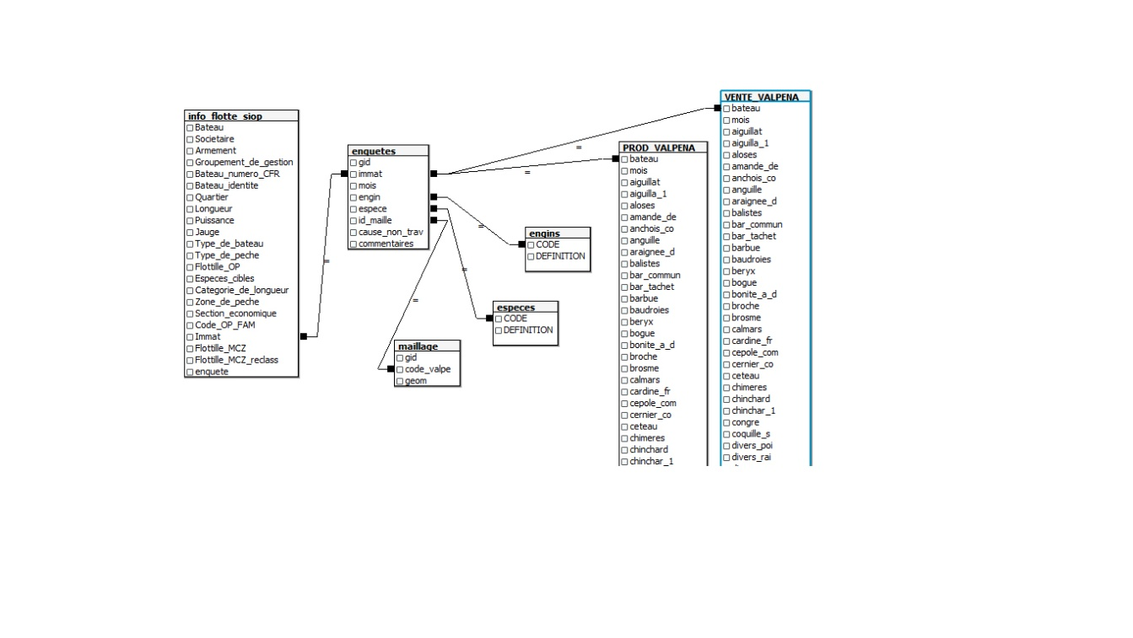
Annexe 1: MCD de la Base de Données
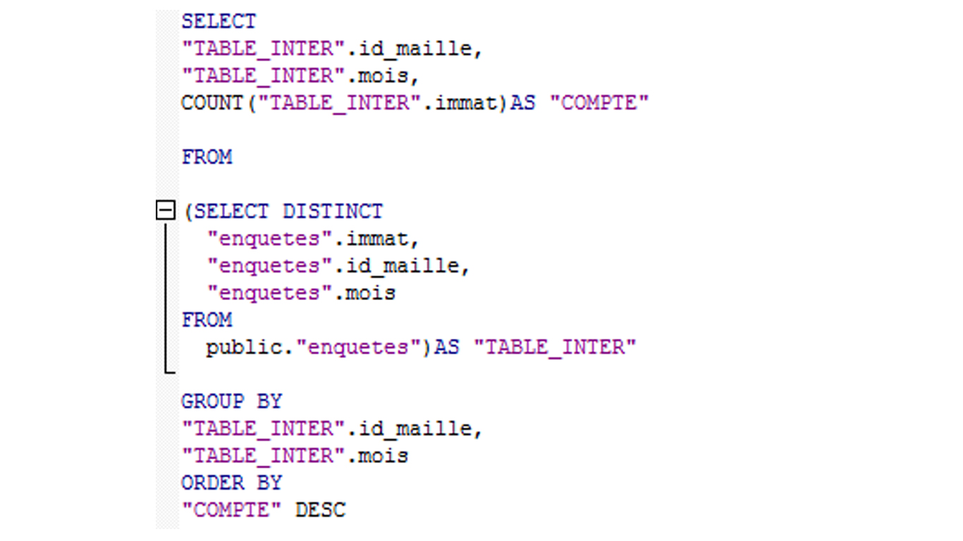
Annexe 2 : requête principale d'exploitation de la BD (compte nombre de mois*bateau)

Flottilles | 0 | 1 | 2 | 3 | 4 | 5
Nombre de mailles | 1589 | 3451 | 1958 | 1947 | 4101 | 2740
Annexe 3 : Nombre de mailles différentes fréquentées par chaque flottille

 | Flottilles
Espèces visées | 0 | 1 | 2 | 3 | 4 | 5 | Total général
BAUDROIES | 32,6 | 30,4 | 25,5 | 33,1 | 27,2 | 17,9 | 27,4
EGLEFIN | 6,9 | 12,7 | 0,6 | 16,1 | 12,5 | 17,4 | 13,1
RAIE FLEURIE | 25,0 |  |  | 24,3 | 18,6 | 2,4 | 11,8
MORUE COMMUNE | 2,8 | 19,6 |  | 1,5 | 8,2 | 13,3 | 9,9
CARDINE FRANCHE | 16,0 | 6,3 |  | 8,9 | 6,0 | 0,4 | 6,7
LANGOUSTINE |  | 17,9 |  |  |  | 0,7 | 4,2
SAINT PIERRE | 0,5 | 2,5 |  | 1,6 | 1,9 | 6,2 | 2,8
MERLU COMMUN | 0,2 | 5,1 | 1,9 | 4,1 | 0,7 | 1,2 | 2,3
CALMARS | 0,1 |  |  |  | 1,0 | 7,2 | 2,0
MERLAN |  | 0,7 |  |  | 0,3 | 7,1 | 2,0
GRONDIN ROUGE |  |  |  |  |  | 6,9 | 1,7
LIEU JAUNE | 0,2 | 0,2 |  |  | 0,2 | 5,6 | 1,5
GERMON |  |  |  |  | 6,6 |  | 1,1
AUTRES | 15,8 | 4,6 | 71,1 | 10,3 | 16,8 | 13,6 | 13,5
Annexe 4 : Classement des espèces déclarées visées (en nombre de mailles où l’espèce est déclarée visée / Nombre de mailles total fréquentée)

Liste des tableaux

Tableau 1:Tableau présentant le nombre de bateau par flottille et la proportion de navires enquêtés pour chaque flottille 22
Tableau 2: Surface des différentes MCZ et Proportion par rapport à la surface total 32
Tableau 3 : Nombre de navires de chaque flottille fréquentant les MCZ 33
Tableau 4 : Tableau détaillée du chiffre d’affaire réalisé par chaque flottille à l’intérieur et à l’extérieur des projets de zones MCZ 34
Tableau 5: Nombre de navire de chaque flottille fréquentant les MCZ du groupe Haig Fras par mois 44
Tableau 6 : Proportion mensuelle de mailles situées dans les zones Haig Fras pour les navires fréquentant cette zone 45
Tableau 7 : Pourcentage de Perte du chiffre d’affaire de tous les bateaux enquêtés dans les MCZ du groupe Haig Fras 46
Tableau 8 : Pourcentage du chiffre d’affaire réalisé par bateau et par MCZ pour les navires fréquentant Haig Fras 47

Développer un réseau  d’aires marines protégées  sur l’arc atlantique  Le projet de coopération MAIA vise la constitution d’un réseau de gestionnaires et d’acteurs d’aires marines protégées (AMP). Ce réseau humain, force de proposition à l’échelle internationale en matière de désignation, de gouvernance, de gestion, œuvrera au déploiement d’un réseau d’aires marines protégées représentatif, cohérent, efficace et accepté sur l’arc atlantique.  MAIA s’organise en 4 groupes de travail technique :  - Etat des lieux des AMP existantes  - Stratégies de suivi  - Plans de gestion  - Intégration des acteurs  MAIA réunit 9 partenaires impliqués dans la désignation et la gestion d’AMP, issus de quatre pays européens : Royaume-Uni, France, Espagne et Portugal.  L’Agence des aires marines protégées, en tant que chef de file, assure la coordination globale du projet.  Plan d’action 2010 – 2012  Des ateliers techniques sur des problématiques de gestion communes aux AMP de l’arc atlantique.  Des visites de sites dans chaque pays partenaire qui visent le partage de savoir-faire.  Des analyses transversales afin de comparer les situations des AMP de l’arc atlantique.  Des études de terrain réalisées par les partenaires, qui alimentent les échanges au sein du réseau.  Un site web dédié qui intègre un espace collaboratif réservé, une base documentaire et une base de données SIG qui établira un point de référence de l’état des AMP sur la façade atlantique.  La réalisation et la diffusion de ressources documentaires. | Towards an Atlantic network of Marine Protected Areas  The purpose of the European Marine Protected Areas in the Atlantic arc (MAIA) project is to create a network of MPA managers and stakeholders. This human network will take initiatives on an international level in terms of designation, governance and management to therefore enhance the development of a consistent, efficient and accepted MPAs network in the Atlantic arc.  MAIA is structured in 4 main technical lines of work:  - State-of-play of the existing MPAs  - Setting up common monitoring strategies  - Implementing management plans  - Involving stakeholders  MAIA gathers 9 partners from 4 countries: United Kingdom, France, Spain and Portugal, involved in MPAs designation and management.  As lead partner, the French Marine Protected Areas Agency, coordinates the project implementation.  The 2010 – 2012 Action Plan  Organization of technical workshops on common MPA management issues in the Atlantic arc.  Site visits in each partner country to enhance the sharing of information, knowledge and know-how.  Overview reports to compare MPAs’ situation in the Atlantic arc.  Field studies to be carried out by MAIA partners, promoting the exchanges within the network.  Creation of a dedicated website, including a private collaborative space, a document database and a GIS database used to establish a baseline on the status of MPAs in the Atlantic arc.  Production and dissemination of document resources.
www.maia-network.org




